MAX-1000+Plus
DPU4E分子

内部资料，注意保存
目 录

2TRANSMTR(2变送器选择)………………………………………………………………..3
3TRANSMTR(3变送器选择)………………………………………………………………..5
AUTOMANSW(手自动切换开关)…………………………………………………………..8
ManSwitch(软件手动开关)……………………………………………………………….….10
COUNTER(记数模块)……………………………………………………………………….13
OnOff_Ctrl二位式控制器…………………………………………………………………...16
PID_BASE2基本的PID模块（适用于电厂项目）…………………………………….…19
PID_AOCOM带公共逻辑的PID模块（适用于AO输出）……………………………..……24
PID_PATCOM带公共逻辑的PID模块（适用于PAT输出）…………………………..……29
PID_PartMstr支持多执行器的PID模块………………………………………………..…34
AOCOM带公共逻辑的输出模块（适用于AO输出）…………………………………..……38
PATCOM带公共逻辑的输出模块（适用于PAT输出）……………………………….……42
RUNBACK4输入RUNBACK…………………………………………………………………..….46
DEHPulse采用增减脉冲方式控制DEH…………………………………………….….…..49
ENERGYDEMAND DEB能量指令计算模块…………………………………………….….……52
RmtCtrl遥控操作…………………………………………………………………….….…..57
PID_BS_AOCOM带公共逻辑、批量控制的PID模块（适用于AO输出）………….…...60
PID_BS_PATCom带公共逻辑、批量控制的PID模块（适用于PAT输出）………….….66
PID_BSExt批量控制扩展计算模块…………………………………………………………72
PID_BASIC0，PID_BASIC1………………………………………………………………..78
PI_BLEND对偏差积分进行控制的PID分子……………………………………………...82
PID_SampleExt采样PID扩展模块………………………………………………………...87
PDTable Pd表专用积分模块……………………………………………………………...91
FuncBias带手动偏置的折线表…………………………………………………………….93
PID_TPExt时间比例PID扩展模块………………………………………………………..95
Totalizer流量积算…………………………………………………………………………..98

2TRANSMTR(2变送器选择)

模块名称： | 2TRANSMTR
模块功能： | 2变送器选择

功能说明
对双变送器输入信号按以下原则进行处理：
- 当2个信号都是好的，输出平均值，质量码为较好的那个。
- 当其中一个为坏的，输出选好的那个，质量码为较好的那个。
- 当2个对坏，输出最后有效值，同时质量码为坏。
同时具有以下功能：
- 可以切除其中的任何一个输入信号。
- 输出2个变送器的差值，供对外报警。
- 可以知道现在选取哪个输入信号
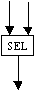

接口说明
Input
Attribute | Data Type | Default Value | Description
Cutout1 | Boolean | 0 | 切除输入信号1
Cutout2 | Boolean | 0 | 切除输入信号2
In1Ctl | Complex |  | 输入信号1
In2Ctl | Complex |  | 输入信号

Output
Attribute | Data Type | Default Value | Description
BestQual | Enum |  | 输出质量码
Deviation | Float |  | 输入信号的偏差（In1-In2）
OutCtl | Complex |  | 输出信号
Selected | Enum |  | 选用方式：0=None，1=In1，2=In2，3=平均值
注意事项：

3. 模块组成说明
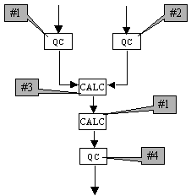

原子编号 | 原子种类 | 功 能 说 明
#1 | QUALFRCE | 采集In1的质量码
#2 | QUALFRCE | 采集In2的质量码
#3 | CALC | 计算（1）
#4 | QUALFRCE | 强制输出的质量码
#5 | CALC | 计算（2）

（1）#3 CALC原子的计算内容

I/O | 信号内容及计算公式 | 说 明
InA | ../#1.InQual | 输入1的质量码
InB | ../#1.InQual | 输入2的质量码
InC | ..Cutout1 | 切除输入1
InD | ..Cutout2 | 切除输入2
InE | ../#1.OutCtlVAL | 输入1的值
InF | ../#2.OutCtlVAL | 输入2的值
Out | Y1+Y2*2 | 选用方式：0=None，1=In1，2=In2，3=平均值
Y1 | RUP((3-A)/3)*(1-C) | 1=输入1的值可用，0=不可用
Y2 | RUP((3-B)/3)*(1-C) | 1=输入2的值可用，0=不可用
Y3 | MIN(A,B,0) | 输出质量码
Y4 | E*Y1/(Y1+Y2) | 输入1的计算输出值
Y5 | F*Y2/(Y1+Y2) | 输入1的计算输出值
Y6 | Y4+Y5 | 计算输出值

（2）#5 CALC原子的计算内容

I/O | 信号内容及计算公式 | 说 明
InA | ../#3.Y6 | 计算输出值
InB | ../#3.Y1 | 1=输入1的值可用，0=不可用
InC | ../#3.Y2 | 1=输入2的值可用，0=不可用
InD | ../#1.OutCtlVAL | 输入1的值
InE | ../#2.OutCtlVAL | 输入2的值
InF
Out | Y3 | 实际输出值
Y1 | A OR B | 1=至少有一个输入值是可用的，0=输出最后有效值
Y2 | NOT Y1 | Y1的非
Y3 | A*Y1+Y6*Y2 | 实际输出值
Y4 | D-E | 偏差（In1-In2）
Y5
Y6 | Y3 | 存放最后有效的输出

测试、存在问题及后继修改说明
在虚拟DPU上进行了测试，功能符合设计要求。

MAX-1000+Plus DPU4E
宏模块分子使用说明

3TRANSMTR(3变送器选择)

模块名称： | 3TRANSMTR
模块功能： | 3变送器选择

功能说明
按照以下原则对3个输入信号进行选择：
- 当3个变送器的质量码全部为好的，选取中间的数值作为输出。
- 当2个变送器为好的，取2个好的信号的平均值作为输出。
- 当1个变送器为好的，取好的信号作为输出。
- 3个变送器全部不好，输出保持最后有效值，输出质量码变坏。
此外还具有以下功能：
- 3个输入信号可以分别强制切除，被切除的信号的质量码强制为坏的。
- 分别输出3个偏差信号（InX – Out， X=1，2，3）
- 指示目前有几个输入信号是好的。
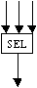

接口说明
Input
Attribute | Data Type | Default Value | Description
In1Ctl | Complex |  | 输入信号1
In2Ctl | Complex |  | 输入信号2
In3Ctl | Complex |  | 输入信号3
Cutout1 | Boolean | 0 | 强制切除输入信号1
Cutout2 | Boolean | 0 | 强制切除输入信号2
Cutout3 | Boolean | 0 | 强制切除输入信号3

Output
Attribute | Data Type | Default Value | Description
OutCtl | Complex |  | 输出信号
Dev1 | Float |  | 偏差信号1（In1 – Out）
Dev2 | Float |  | 偏差信号2（In2 – Out）
Dev3 | Float |  | 偏差信号3（In3 – Out）
BestQual | Enum |  | 输出信号的质量码
TotalGood | Float |  | 共有几个输入信号是好的

注意事项：

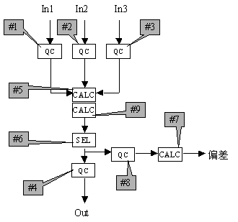模块组成说明

原子编号 | 原子种类 | 功 能 说 明
#1 | QUALFRCE | 读取输入信号1的质量码
#2 | QUALFRCE | 读取输入信号2的质量码
#3 | QUALFRCE | 读取输入信号3的质量码
#4 | QUALFRCE | 输出信号质量强制
#5 | CALC | （1）切换方式计算
#6 | SIGSEL | 信号选择
#7 | CALC | （2）偏差计算
#8 | QUALFRCE | 偏差信号质量强制
#9 | CALC | （3）输出质量码计算

（1）#5 CALC原子的计算内容
I/O | 信号内容及计算公式 | 说 明
InA | ../#1.InQual | 输入信号1的质量码
InB | ../#2.InQua | 输入信号2的质量码
InC | ../#3.InQua | 输入信号3的质量码
InD | ..Cutout1 | 强制切除输入信号1
InE | ..Cutout2 | 强制切除输入信号2
InF | ..Cutout3 | 强制切除输入信号3
Out | Y5 | 一共有几个好的输入信号
Y1 | RDN(A/3) OR D | 1 = In1 已被切除
Y2 | RDN(B/3) OR E | 1 = In2 已被切除
Y3 | RDN(C/3) OR F | 1 = In3 已被切除
Y4
Y5 | 3-Y1-Y2-Y3 | 一共有几个好的输入信号
Y6 | ABS(Y5-3)*3 | 输出方式：0=平均值， 3=其他
（2）#7 CALC原子的计算内容
I/O | 信号内容及计算公式 | 说 明
InA | ../#8.OutCtlVAL | 输出信号
InB | ../#1.OutCtlVAL | 输入信号1
InC | ../#2.OutCtlVAL | 输入信号1
InD | ../#3.OutCtlVAL | 输入信号1
InE
InF
Out
Y1 | B-A | 偏差信号1（In1-Out）
Y2 | C-A | 偏差信号2（In2-Out）
Y3 | D-A | 偏差信号3（In3-Out）
Y4
Y5
Y6
（3）#9 CALC原子的计算内容
I/O | 信号内容及计算公式 | 说 明
InA | ../#1.InQual | 输入信号1的质量码
InB | ../#2.InQua | 输入信号2的质量码
InC | ../#3.InQua | 输入信号3的质量码
InD | ..Cutout1 | 强制切除输入信号1
InE | ..Cutout2 | 强制切除输入信号2
InF | ..Cutout3 | 强制切除输入信号3
Out | MIN(Y4,Y5,Y6) | 输出信号的质量码
Y1 | D*3 | 若切除输入信号1，其质量码强制为坏
Y2 | E*3 | 若切除输入信号2，其质量码强制为坏
Y3 | F*3 | 若切除输入信号3，其质量码强制为坏
Y4 | MAX(A,Y1,0) | 输入信号1质量码计算
Y5 | MAX(B,Y2,0) | 输入信号2质量码计算
Y6 | MAX(C,Y3,0) | 输入信号3质量码计算
4.测试、存在问题及后继修改说明
在虚拟DPU上进行了测试，功能符合设计要求。

MAX-1000+Plus DPU4E
宏模块分子使用说明

AUTOMANSW(手自动切换开关)

模块名称： | AUTOMANSW
模块功能： | 手自动切换开关

功能说明
作手自动切换或外给定信号。具有以下功能：
- 输出上下限量程设置
- 输出上下限幅、速率限制
- 手动修改输出（此时上下限幅不起作用）
- 强制切手动
- 迫降
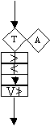

接口说明
Input
Attribute | Data Type | Default Value | Description
InCtl | Complex |  | 输入信号
FrcbkIn | Complex |  | FORCEBACK输入
DecOvrd | Boolean | 0 | 0=正常操作，1=迫降
SetMan | Boolean | 0 | 0=正常操作，1=强制到手动
Output
Attribute | Data Type | Default Value | Description
OutCtl | Complex |  | 输出信号
OutValue | Float |  | 输出显示
FrcbkOut | Complex |  | FROCEBACK输出
InBadQual | Boolean |  | 1=输入信号的质量码低于指定要求
Parameter
Attribute | Data Type | Default Value | Description
AutoRqdQual | Enum | 2 | 输入信号的质量要求，0=好的，1=可信的，2=手动，3=坏的
DecRateLmt | Float | -5 | 输出减少速率限制（必须为负数）
IncRateLmt | Float | 5 | 输出增加速率限制
InitAMMode | Boolean | 0 | （1）初始工作方式：0=手动，1=自动
MaxOutRng | Float | 100 | （2）输出上限限幅
MinOutRng | Float | 0 | （2）输出下限限幅
OutHiRng | Float | 100 | 输出上限
OutLoRng | Float | 0 | 输出下限
Status
Attribute | Data Type | Default Value | Description
AMMode | Boolean |  | 0=手动，1=自动
Command
Attribute | Data Type | Default Value | Description
OPAutoMan | Boolean |  | 0=手动，1=自动
OPTarget | Float |  | 手动输出值
注意事项：
- 所谓初始状态是指DPU下装时的状态。
上下限幅在手动时不起作用。

模块组成说明
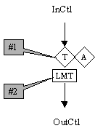

原子编号 | 原子种类 | 功 能 说 明
#1 | AUTOMAN | 手自动切换
#2 | LIMITER | 输出限制

测试、存在问题及后继修改说明
在虚拟DPU上进行了测试，功能符合设计要求。
MAX-1000+Plus DPU4E
宏模块分子使用说明

ManSwitch(软件手动开关)

模块名称： | ManSwitch
模块功能： | 软件手动开关

功能说明
专门用于在CRT上发出各种操作命令，触发DPU中的动作。有2种形式：
- 两位式：有开和关2种状态，分别用2条命令来触发。
- 单稳式：只有开命令，输出为1后保持0.5秒，自动复0。

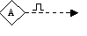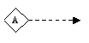 两位式 单稳式

接口说明
Input
Attribute | Data Type | Default Value | Description
SingleShot | Boolean | 0 | 0=两位式，1=单稳式

Output
Attribute | Data Type | Default Value | Description
Out | Boolean |  | 开关量输出

Command
Attribute | Data Type | Default Value | Description
OpOn | Boolean |  | 1=输出置1
OpOff | Boolean |  | 1=输出置0 （1）

注意事项：
（1）OpOff信号在单稳方式下不起作用。

模块组成说明
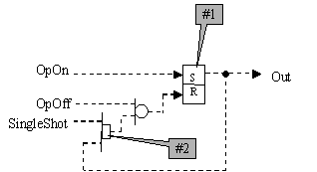

原子编号 | 原子种类 | 功 能 说 明
#1 | NODOM | 输出寄存器
#2 | AND | 单稳方式自动复位

测试、存在问题及后继修改说明
在虚拟DPU中进行了测试，功能正常。

MAX-1000+Plus DPU4E
宏模块分子使用说明

COUNTER(记数模块)

模块名称： | COUNTER
模块功能： | 记数模块

功能说明
对脉冲输入进行记数，当计到某个预定值时，输出一个开关量信号。还具有以下功能：
- 使能输入：当该信号为0时，暂停计数，已计数值保持不变。
- 复位输入：当该信号为1时，停止计数，已计数值复零。
- 递增输出和递减输出：输出2个计数值，一个是递增的（0,1,2,3,4,5,6…），一个是递减的（…6,5,4,3,2,1,0）。
如果将计数器的脉冲输入端接TPULSE原子的输出，将TPULSE的Oscillate参数置为1，TimeSP置为1，即构成计时器。
CP
ENBL
RST
PulseIn
Enable
Out
ResetIn

接口说明
Input
Attribute | Data Type | Default Value | Description
PulseIn | Boolean | 0 | 脉冲输入
Enable | Boolean | 1 | 0=暂停计数，1=允许计数
Reset | Boolean | 0 | 0=允许计数，1=复位计数器
Output
Attribute | Data Type | Default Value | Description
Out | Boolean |  | 当CountOut等于UpLimit时，置1
CountOut | Float |  | 递增计数值
Difference | Float |  | 递减计数值
Parameter
Attribute | Data Type | Default Value | Description
UpLimit | Float | 0 | 计数上限值

注意事项：

模块组成说明
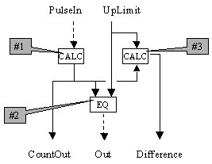

原子编号 | 原子种类 | 功 能 说 明
#1 | CALC | 输入脉冲计数
#2 | EQ | 判断是否计满
#3 | CALC | 递减输出计算

（1）#1 CALC原子的计算内容

I/O | 信号内容及计算公式 | 说 明
InA | ..PulseIn | 脉冲输入
InB | ..Enable | 使能输入
InC | ..Reset | 复位输入
InD | ..UpLimit | 计数上限值
InE | ../#3.Y3 | NOT OUT
InF
Out | Y4 | 递增计数输出
Y1 | MIN(A,B,E) | 脉冲检测
Y2 | (Y6-Y1)*(1-c) | 脉冲前沿检测
Y3 | Y5+MAX(Y2,0,0) | 脉冲计数
Y4 | MIN（Y3，D，D）*(1-C) | 复位处理,记数满保持不变
Y5 | Y4 | 计数寄存
Y6 | Y1 | 脉冲状态寄存

（2）#3 CALC原子的计算内容

I/O | 信号内容及计算公式 | 说 明
InA | ../#1.Out | 计数值
InB | ..UpLimit | 计数上限值
InC | ../#2.Out | Out（即计数值=计数上限值）
InD
InE
InF
Out | Y2 | 递减计数值
Y1 | B-A | 递减计数值计算
Y2 | MAX(Y1,0,0) | 递减计数值计算
Y3 | 1-C | NOT Out
Y4
Y5
Y6

测试、存在问题及后继修改说明
在虚拟DPU上进行了测试，功能符合设计要求。

MAX-1000+Plus DPU4E
宏模块分子使用说明

OnOff_Ctrl二位式控制器

模块名称： | OnOff_Ctrl
模块功能： | 二位式控制器

功能说明
输入一个模拟量，根据它的上下限输出一个开关量，控制阀门或泵的运行（见下图）。
同时还有以下功能：
- 正反作用选择。
- 手自动切换（自动切手动是无扰动的，但手动切自动可能会有扰动），手动操作。
- 预置（Preset）功能，即当开关量输入信号GoPreset为1时，切手动，输出强制为某个预先设定的状态。

0
上限值
下限值
正作用 | OFF | ON | OFF | ON | OFF
反作用 | ON | OFF | ON | OFF | ON

接口说明
Input
Attribute | Data Type | Default Value | Description
PVIn | Float |  | 模拟量输入信号
GoPreset | Boolean | 0 | （1）0=正常工作， 1=强制切到预置位置

Output
Attribute | Data Type | Default Value | Description
Mode | Boolean |  | 0=手动，1=自动
OnOff_Do | Boolean |  | 开关量输出

Parameter
Attribute | Data Type | Default Value | Description
Direction | Boolean | 0 | 0=正作用，1=反作用
MVPreset | Boolean | 0 | 0=预置状态为OFF，1=预置状态为ON
PVHiLmt | Float | 100 | 上限动作值
PVLoLmt | Float | 0 | 下限动作值

Command
Attribute | Data Type | Default Value | Description
OPAuto | Boolean |  | 1=切自动
OPMan | Boolean |  | 1=切手动
OPOn | Boolean |  | 1=手动ON
OPOff | Boolean |  | 1=手动OFF

注意事项：
- GoPreset的优先级高于手动，该信号是不保持的。

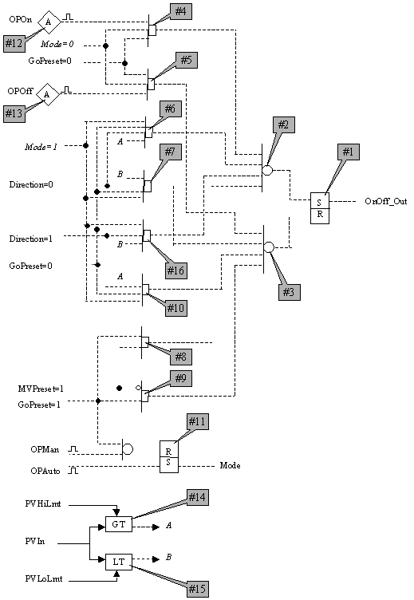
3. 模块组成说明

原子编号 | 原子种类 | 功 能 说 明
#1 | NODOM | DO输出寄存器
#2 | OR | DO置1
#3 | OR | DO置0
#4 | AND | 手动置1
#5 | AND | 手动置0
#6 | AND | 正作用自动置1
#7 | AND | 正作用自动置0
#8 | AND | 预置置1
#9 | AND | 预置置0
#10 | AND | 反作用自动置0
#11 | NODOM | 手自动寄存器
#12 | NODOM | 手动置1单稳
#13 | NODOM | 手动置0单稳
#14 | GT | 上限比较
#15 | LT | 下限比较
#16 | AND | 反作用自动置1

测试、存在问题及后继修改说明
在虚拟DPU上调试通过，功能正常。

MAX-1000+Plus DPU4E
宏模块分子使用说明

PID_BASE2基本的PID模块
（适用于电厂项目）

模块名称： | PID_BASE2
模块功能： | 基本的PID模块（适用于电厂项目）

功能说明
PID_Base2是根据电厂项目的要求编制的基本PID模块，它只适应做比较上层的PID控制（如串级回路的外环等），不适应直接带动输出模块。如果要带输出模块，可以采用PID_AOCom（带AO卡件）或PID_PATCom（带PAT卡件）。
这个模块还具有以下功能：
- 比例微分前馈
- 可选的PV Track功能
- 自动判断变送器故障
- 偏差报警
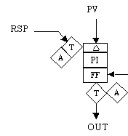

接口说明

Input
Attribute | Data Type | Default Value | Description
PVCtl | Complex |  | PV控制输入
RSPCtl | Complex |  | RSP控制输入
FFInCtl | Complex |  | 前馈控制输入
FrcbkIn | Complex |  | 跟踪输入

Output
Attribute | Data Type | Default Value | Description
OutCtl | Complex |  | 控制输出
SPFrcbkOut | Complex |  | SP跟踪输出
InBadQual | Boolean |  | （2）PV信号质量坏
PVValue | Float |  | PV显示
WSPValue | Float |  | WSP显示
OutValue | Float |  | 输出显示
DevValue | Float |  | 偏差显示

Parameter
Attribute | Data Type | Default Value | Description
PIDGap | Float | 0 | （4）PID死区
AutoRqdQual | Enum | 2 | （2）投自动对PV的质量要求：0=至少是好的，1=至少是可信的，2=至少是手动的，3=所有条件
DecRateLmt | Float | -5 | （8）输出下降速率限制
IncRateLmt | Float | 5 | 输出上升速率限制
DevHHLmt | Float | 1E+10 | 偏差上上限报警值
DevHiLmt | Float | 1E+10 | 偏差上限报警值
DevLLLmt | Float | -1E+10 | 偏差下下限报警值
DevLoLmt | Float | -1E+10 | 偏差下限报警值
DevRateLmt | Float | 1E+10 | 偏差速率报警值
DevTagName | Text |  | 偏差ATAG位号
FFAction | Boolean | 0 | 0=前馈正作用，1=前馈反作用
FFPropGain | Float | 0 | 前馈比例系数
FFRateTime | Float | 0 | 前馈微分时间
InitACMode | Boolean | 0 | （3）初始状态：0=自动，1=串级
InitAMMode | Boolean | 0 | （3）初始状态：0=手动，1=自动
OutHiRng | Float | 100 | 输出量程上限
OutLoRng | Float | 0 | 输出量程下限
MaxOutRng | Float | 100 | （5）输出上限限幅
MinOutRng | Float | 0 | （5）输出输出下限限幅
PIDActType | Boolean | 0 | 0=PID正作用，1=PID反作用
PropGain | Float | 1 | 比例系数
RateTime | Float | 0 | 微分时间
Reset | Float | 0 | 积分系数
PVTrack | Boolean | 1 | 0=禁止PV Track，1=允许PV Track
SPHiRng | Float | 100 | （6）SP量程上限
SPLoRng | Float | 0 | （6）SP量程下限
Status
Attribute | Data Type | Default Value | Description
ACMode | Boolean |  | 0=自动，1=串级
AMMode | Boolean |  | 0=手动，1=自动
DevAlmCode | Enum |  | 偏差报警状态：0=正常，6=低报，7=高报，8=低低报，9=高高报

Command
Attribute | Data Type | Default Value | Description
LSPTarget | Float |  | 就地设定值（LSP）
OPAutoMan | Boolean |  | 0=切手动，1=切自动
OPAutoCase | Boolean |  | 0=切自动，1=切串级
OPTarget | Float |  | 手动输出值
OPTargetIncr | Float |  | （7）增量形手动输出值
注意事项：
- 当PV的质量低于AutoRqdQual要求时，InBadQual置1。
- 初始状态指在DPU下装时的状态。
- PID死区只对比例微分起作用，对积分不起作用。
- 输出上下限幅只对自动起作用，手动时不起作用。
- SP量程要与PV的量程相一致，否则PID参数将会产生误差。
- OPTargetIncr为正时，输出增加，为负时，输出减少。
- 必须为负数。

模块组成说明
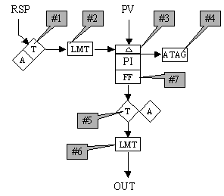

原子编号 | 原子种类 | 功 能 说 明
#1 | AUTOMAN | 内外给定切换
#2 | LIMITER | 将给定值从增量型转换成工程单位
#3 | PID | PID运算
#4 | ATAG | 偏差报警
#5 | AUTOMAN | 手自动切换
#6 | LIMIT | 将输出从增量型转换成工程单位，完成速率限制工作。
#7 | FEEDFWD | 前馈计算

测试、存在问题及后继修改说明
在虚拟DPU上进行了测试，ATAG的速率报警功能在虚拟DPU上无法实现，其他功能均达到设计要求。

MAX-1000+Plus DPU4E
宏模块分子使用说明

PID_AOCOM带公共逻辑的PID模块
（适用于AO输出）
模块名称： | PID_AOCOM
模块功能： | 带公共逻辑的PID模块（适用于AO输出）

功能说明
PID_AOCom模块增加了DPU4A的公共逻辑（Common Logic）功能，它只适应AO输出，如果采用PAT输出，需要使用PID_PATCom分子。这个模块比较适合用于单回路PID或作串级回路的内环，串级回路的外环采用PID_Base2比较适当。
这个模块还具有以下功能：
- 比例微分前馈
- 闭增闭减、迫升迫降
- 可选的PV Track功能
- 将输出强制到某个预置的位置（Preset）
- 自动判断变送器故障
- 失去自动报警和首出原因记忆
- 偏差报警
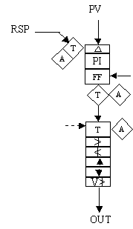

接口说明
Input
Attribute | Data Type | Default Value | Description
PVCtl | Complex |  | PV控制输入
RSPCtl | Complex |  | RSP控制输入
SetMan | Boolean | 0 | 1=强制切手动
DecBlock | Boolean | 0 | 闭减
DecOvrd | Boolean | 0 | 迫降
IncBlock | Boolean | 0 | 闭增
IncOvrd | Boolean | 0 | 迫升
FFInCtl | Complex |  | 前馈控制输入
FrcbkIn | Complex |  | 跟踪输入
GoPreset | Boolean | 0 | 1=强制到预置位置
TrnsmtrFail | Boolean | 0 | 1=变送器故障，强制切手动
ManOvrd | Boolean | 0 | （9）1=手动超弛

Output
Attribute | Data Type | Default Value | Description
OutCtl | Complex |  | 控制输出
SPFrcbkOut | Complex |  | SP跟踪输出
AutoLoss | Boolean |  | （1）失去自动
InBadQual | Boolean |  | （2）PV信号质量坏
PVValue | Float |  | PV显示
WSPValue | Float |  | WSP显示
OutValue | Float |  | 输出显示
DevValue | Float |  | 偏差显示
AutoTripped | Boolean |  | （10）失去自动报警（带记忆功能）
FirstOut | Enum |  | （11）失去自动首出原因

Parameter
Attribute | Data Type | Default Value | Description
InitTarget | Float | 0 | （3）初始输出值
PIDGap | Float | 0 | （4）PID死区
AutoRqdQual | Enum | 2 | （2）投自动对PV的质量要求：0=至少是好的，1=至少是可信的，2=至少是手动的，3=所有条件
DecRateLmt | Float | -5 | （8）输出下降速率限制
IncRateLmt | Float | 5 | 输出上升速率限制
DevHHLmt | Float | 1E+10 | 偏差上上限报警值
DevHiLmt | Float | 1E+10 | 偏差上限报警值
DevLLLmt | Float | -1E+10 | 偏差下下限报警值
DevLoLmt | Float | -1E+10 | 偏差下限报警值
DevRateLmt | Float | 1E+10 | 偏差速率报警值
DevTagName | Text |  | 偏差ATAG位号
FFAction | Boolean | 0 | 0=前馈正作用，1=前馈反作用
FFPropGain | Float | 0 | 前馈比例系数
FFRateTime | Float | 0 | 前馈微分时间
InitACMode | Boolean | 0 | （3）初始状态：0=自动，1=串级
InitAMMode | Boolean | 0 | （3）初始状态：0=手动，1=自动
OutHiRng | Float | 100 | 输出量程上限
OutLoRng | Float | 0 | 输出量程下限
MaxOutRng | Float | 100 | （5）输出上限限幅
MinOutRng | Float | 0 | （5）输出输出下限限幅
OvrdRate | Float | 100 | 超弛控制速率
PIDActType | Boolean | 0 | 0=PID正作用，1=PID反作用
PropGain | Float | 1 | 比例系数
RateTime | Float | 0 | 微分时间
Reset | Float | 0 | 积分系数
PVTrack | Boolean | 1 | 0=禁止PV Track，1=允许PV Track
SPHiRng | Float | 100 | （6）SP量程上限
SPLoRng | Float | 0 | （6）SP量程下限

Status
Attribute | Data Type | Default Value | Description
ACMode | Boolean |  | 0=自动，1=串级
AMMode | Boolean |  | 0=手动，1=自动
DevAlmCode | Enum |  | 偏差报警状态：0=正常，6=低报，7=高报，8=低低报，9=高高报
TripTime | Time |  | （10）失去自动发生时间

Command
Attribute | Data Type | Default Value | Description
LSPTarget | Float |  | 就地设定值（LSP）
OPAutoMan | Boolean |  | 0=切手动，1=切自动
OPAutoCase | Boolean |  | 0=切自动，1=切串级
OPTarget | Float |  | 手动输出值
OPTargetIncr | Float |  | （7）增量形手动输出值
RstAutoTrp | Boolean |  | （10）复位AutoTripped信号

注意事项：
- 失去自动（AutoLoss）条件包括：变送器故障（TrnsmtrFail）、强制切手动（SetMan）和强制切预置位（GoPreset）。成功低投入自动后，该信号复位。
- 当PV的质量低于AutoRqdQual要求时，InBadQual置1。
- 初始状态指在DPU下装时的状态。
- PID死区只对比例微分起作用，对积分不起作用。
- 输出上下限幅只对自动起作用，手动时不起作用。
- SP量程要与PV的量程相一致，否则PID参数将会产生误差。
- OPTargetIncr为正时，输出增加，为负时，输出减少。
- 必须为负数。
- 手动超弛使输出保持不变，但此时回路仍然处于自动状态。实际上它是同时发出闭增闭减信号。
- 当出现失去自动时，AutoTripped信号置1，同时FirstOut显示首出原因、TripTime显示发生时间。只有当引起失去自动的原因不存在时，才可以用RstAutoTrp命令进行复位。否则复位无效。
- FirstOut定义如下：（可能出现多个信号的复合）
1 变送器故障（TrnsMtrFail）
2 强制切手动（SetMan）
4 强制到预置位置（GoPreset）

模块组成说明
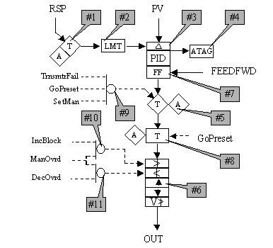

原子编号 | 原子种类 | 功 能 说 明
#1 | AUTOMAN | 内外给定切换
#2 | LIMITER | 将给定值从增量型转换成工程单位
#3 | PID | PID运算
#4 | ATAG | 偏差报警
#5 | AUTOMAN | 手自动切换
#6 | LIMITER | 将输出从增量型转换成工程单位，完成闭增闭减、迫升迫降、速率限制工作。
#7 | FEEDFWD | 前馈计算
#8 | CLTSEL | Preset切换
#9 | OR | 强制切手动逻辑
#10 | OR | 闭增逻辑
#11 | OR | 闭减逻辑
#12 | FSTOUT | 首出原因记忆

测试、存在问题及后继修改说明
在虚拟DPU上进行了测试，ATAG的速率报警功能在虚拟DPU上无法实现，其他功能均达到设计要求。

MAX-1000+Plus DPU4E
宏模块分子使用说明

PID_PATCOM带公共逻辑的PID模块
（适用于PAT输出）
模块名称： | PID_PATCOM
模块功能： | 带公共逻辑的PID模块（适用于PAT输出）

功能说明
PID_PATCom模块增加了DPU4A的公共逻辑（Common Logic）功能，它只适应PAT输出，如果采用AO输出，应该使用PID_AOCom分子。这个模块比较适合用于单回路PID或作串级回路的内环，串级回路的外环采用PID_Base2比较适当。
这个模块还具有以下功能：
- 比例微分前馈
- 闭增闭减、迫升迫降
- 可选的PV Track功能
- 将输出强制到某个预置的位置（Preset）
- 自动判断变送器故障
- 失去自动报警和首出原因记忆
- 偏差报警
- 驱动单元（Driver Unit-DU）的整定。
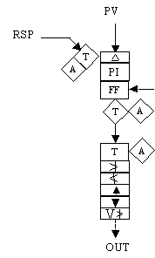

接口说明
Input （加深的部分为PAT专用）
Attribute | Data Type | Default Value | Description
PVCtl | Complex |  | PV控制输入
RSPCtl | Complex |  | RSP控制输入
SetMan | Boolean | 0 | 1=强制切手动
DecBlock | Boolean | 0 | 闭减
DecOvrd | Boolean | 0 | 迫降
IncBlock | Boolean | 0 | 闭增
IncOvrd | Boolean | 0 | 迫升
FFInCtl | Complex |  | 前馈控制输入
GoPreset | Boolean | 0 | 1=强制到预置位置
TrnsmtrFail | Boolean | 0 | 1=变送器故障，强制切手动
ManOvrd | Boolean | 0 | （9）1=手动超弛
DUFdbkIn | Float |  | 驱动单元位置反馈输入
DUIncLmt | Boolean | 0 | 驱动单元开到位
DUDecLmt | Boolean | 0 | 驱动单元关到位

Output（加深的部分为PAT专用）
Attribute | Data Type | Default Value | Description
SPFrcbkOut | Complex |  | SP跟踪输出
AutoLoss | Boolean |  | （1）失去自动
InBadQual | Boolean |  | （2）PV信号质量坏
PVValue | Float |  | PV显示
WSPValue | Float |  | WSP显示
OutValue | Float |  | 输出显示
DevValue | Float |  | 偏差显示
DUFail | Boolean |  | 驱动单元故障
DUMove | Float |  | 驱动单元ON-TIME，接QPAT BUFFER
DUMoveTest | Float |  | 驱动单元位置要求，接QPAT BUFFER
DUFailCode | Float |  | 驱动单元反馈故障代码：1=超速率，2=低于量程，4=高于量程，8=反馈质量坏
DUFdbkFail | Boolean |  | 驱动单元反馈故障
DUPosErr | Float |  | 驱动单元位置偏差
AutoTripped | Boolean |  | （13）失去自动报警（带记忆功能）
FirstOut | Enum |  | （14）失去自动首出原因

Parameter（加深的部分为PAT专用）
Attribute | Data Type | Default Value | Description
InitTarget | Float | 0 | （3）初始输出值
PIDGap | Float | 0 | （4）PID死区
AutoRqdQual | Enum | 2 | （2）投自动对PV的质量要求：0=至少是好的，1=至少是可信的，2=至少是手动的，3=所有条件
DecRateLmt | Float | -5 | （8）输出下降速率限制
IncRateLmt | Float | 5 | 输出上升速率限制
DevHHLmt | Float | 1E+10 | 偏差上上限报警值
DevHiLmt | Float | 1E+10 | 偏差上限报警值
DevLLLmt | Float | -1E+10 | 偏差下下限报警值
DevLoLmt | Float | -1E+10 | 偏差下限报警值
DevRateLmt | Float | 1E+10 | 偏差速率报警值
DevTagName | Text |  | 偏差ATAG位号
FFAction | Boolean | 0 | 0=前馈正作用，1=前馈反作用
FFPropGain | Float | 0 | 前馈比例系数
FFRateTime | Float | 0 | 前馈微分时间
InitACMode | Boolean | 0 | （3）初始状态：0=自动，1=串级
InitAMMode | Boolean | 0 | （3）初始状态：0=手动，1=自动
OutHiRng | Float | 100 | 输出量程上限
OutLoRng | Float | 0 | 输出量程下限
MaxOutRng | Float | 100 | （5）输出上限限幅
MinOutRng | Float | 0 | （5）输出输出下限限幅
OvrdRate | Float | 100 | 超弛控制速率
PIDActType | Boolean | 0 | 0=PID正作用，1=PID反作用
PropGain | Float | 1 | 比例系数
RateTime | Float | 0 | 微分时间
Reset | Float | 0 | 积分系数
PVTrack | Boolean | 1 | 0=禁止PV Track，1=允许PV Track
SPHiRng | Float | 100 | （6）SP量程上限
SPLoRng | Float | 0 | （6）SP量程下限
DUBackLashRng | Float |  | 驱动单元间隙范围
DUChngDBand | Float |  | 驱动单元死区
DUDeadband | Float |  | 驱动单元动态范围死区
DUDecDynamRng | Float |  | 驱动单元下降动态范围
DUDecMinOnTime | Rel Time |  | 驱动单元下降最小脉宽
DUFdbkOvrRng | Float |  | （10）驱动单元超量程范围
DUFdbkRateLmt | Float |  | （11）驱动单元速率限值
DUIncDynamRng | Float |  | 驱动单元上升动态范围
DUIncMinOnTime | Rel Time |  | 驱动单元上升最小脉宽
DUOnTimeLmt | Float |  | 驱动单元最大ON脉宽
DUPosTimePrd | Rel Time |  | （12）驱动单元位置变化时间周期
DUTravelTime | Rel Time |  | 驱动单元全行程时间

Status
Attribute | Data Type | Default Value | Description
ACMode | Boolean |  | 0=自动，1=串级
AMMode | Boolean |  | 0=手动，1=自动
DevAlmCode | Enum |  | 偏差报警状态：0=正常，6=低报，7=高报，8=低低报，9=高高报
TripTime | Time |  | （13）失去自动发生时间

Command
Attribute | Data Type | Default Value | Description
LSPTarget | Float |  | 就地设定值（LSP）
OPAutoMan | Boolean |  | 0=切手动，1=切自动
OPAutoCase | Boolean |  | 0=切自动，1=切串级
OPTarget | Float |  | 手动输出值
OPTargetIncr | Float |  | （7）增量形手动输出值
RstAutoTrp | Boolean |  | （13）复位AutoTripped信号

注意事项：
- 失去自动（AutoLoss）条件包括：变送器故障（TrnsmtrFail）、强制切手动（SetMan）、强制切预置位（GoPreset）、驱动单元故障（DUFail）和驱动单元反馈故障（DUFdbkFail）。成功地投入自动后，该信号复位。
- 当PV的质量低于AutoRqdQual要求时，InBadQual置1。
- 初始状态指在DPU下装时的状态。
- PID死区只对比例微分起作用，对积分不起作用。
- 输出上下限幅只对自动起作用，手动时不起作用。
- SP量程要与PV的量程相一致，否则PID参数将会产生误差。
- OPTargetIncr为正时，输出增加，为负时，输出减少。
- 必须为负数。
- 手动超弛使输出保持不变，但此时回路仍然处于自动状态。实际上它是同时发出闭增闭减信号。
- DUFdbkOvrRng用于判断位置反馈是否超量程，如设置为5，表示当位置反馈大于105%或小于-5%时，出现DUFdbkFail。
- DUFdbkRateLmt用于判断位置反馈是否超速率，如设置为0，表示不对速率进行检查。
- DUPosTimrPrd表示判断位置是否改变的最大等待时间。
- 当出现失去自动时，AutoTripped信号置1，同时FirstOut显示首出原因、TripTime显示发生时间。只有当引起失去自动的原因不存在时，才可以用RstAutoTrp命令进行复位。否则复位无效。
- FirstOut定义如下：（可能出现多个信号的复合）
1 变送器故障（TrnsMtrFail）
2 强制切手动（SetMan）
4 强制到预置位置（GoPreset）
8 驱动单元故障（DUFail）
16 驱动单元反馈故障（DUFdbkFail）

模块组成说明
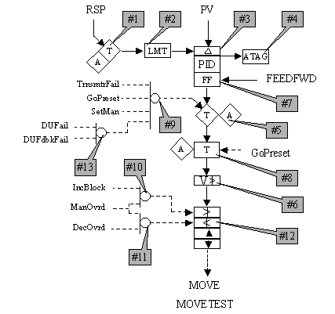
原子编号 | 原子种类 | 功 能 说 明
#1 | AUTOMAN | 内外给定切换
#2 | LIMITER | 将给定值从增量型转换成工程单位
#3 | PID | PID运算
#4 | ATAG | 偏差报警
#5 | AUTOMAN | 手自动切换
#6 | LIMITER | 完成上下限幅、速率限制工作。
#7 | FEEDFWD | 前馈计算
#8 | CLTSEL | Preset切换
#9 | OR | 强制切手动逻辑-1
#10 | OR | 闭增逻辑
#11 | OR | 闭减逻辑
#12 | PATOUT | PAT On-Time计算，完成闭增闭减、迫升迫降工作。
#13 | OR | 强制切手动逻辑-2
#14 | FSTOUT | 首出原因记忆

测试、存在问题及后继修改说明

MAX-1000+Plus DPU4E
宏模块分子使用说明

PID_PartMstr支持多执行器的PID模块

模块名称： | PID_PartMstr
模块功能： | 支持多执行器的PID模块

功能说明
PID_PartMstr是一个可以支持多个执行器的的基本PID模块，它内部已经包含了PARTMSTR模块。
这个模块还具有以下功能：
- 比例微分前馈
- 可选的PV Track功能
- 自动判断变送器故障
- 偏差报警
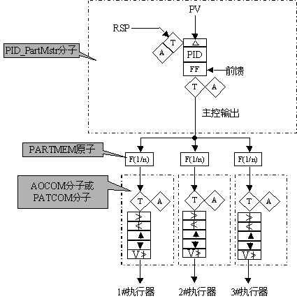

接口说明
Input
Attribute | Data Type | Default Value | Description
PVCtl | Complex |  | PV控制输入
RSPCtl | Complex |  | RSP控制输入
FFInCtl | Complex |  | 前馈控制输入
FrcbkIn | Complex |  | 跟踪输入

Output
Attribute | Data Type | Default Value | Description
SPFrcbkOut | Complex |  | SP跟踪输出
InBadQual | Boolean |  | （2）PV信号质量坏
PVValue | Float |  | PV显示
WSPValue | Float |  | WSP显示
OutValue | Float |  | 输出显示
DevValue | Float |  | 偏差显示
MstrDmd | Complex |  | （9）多执行器输出

Parameter
Attribute | Data Type | Default Value | Description
PIDGap | Float | 0 | （4）PID死区
AutoRqdQual | Enum | 2 | （2）投自动对PV的质量要求：0=至少是好的，1=至少是可信的，2=至少是手动的，3=所有条件
DecRateLmt | Float | -5 | （8）输出下降速率限制
IncRateLmt | Float | 5 | 输出上升速率限制
DevHHLmt | Float | 1E+10 | 偏差上上限报警值
DevHiLmt | Float | 1E+10 | 偏差上限报警值
DevLLLmt | Float | -1E+10 | 偏差下下限报警值
DevLoLmt | Float | -1E+10 | 偏差下限报警值
DevRateLmt | Float | 1E+10 | 偏差速率报警值
DevTagName | Text |  | 偏差ATAG位号
FFAction | Boolean | 0 | 0=前馈正作用，1=前馈反作用
FFPropGain | Float | 0 | 前馈比例系数
FFRateTime | Float | 0 | 前馈微分时间
InitACMode | Boolean | 0 | （3）初始状态：0=自动，1=串级
InitAMMode | Boolean | 0 | （3）初始状态：0=手动，1=自动
OutHiRng | Float | 100 | (10) 输出量程上限
OutLoRng | Float | 0 | (10) 输出量程下限
MaxOutRng | Float | 100 | （5）输出上限限幅
MinOutRng | Float | 0 | （5）输出输出下限限幅
PIDActType | Boolean | 0 | 0=PID正作用，1=PID反作用
PropGain | Float | 1 | 比例系数
RateTime | Float | 0 | 微分时间
Reset | Float | 0 | 积分系数
PVTrack | Boolean | 1 | 0=禁止PV Track，1=允许PV Track
SPHiRng | Float | 100 | （6）SP量程上限
SPLoRng | Float | 0 | （6）SP量程下限

Status
Attribute | Data Type | Default Value | Description
ACMode | Boolean |  | 0=自动，1=串级
AMMode | Boolean |  | 0=手动，1=自动
DevAlmCode | Enum |  | 偏差报警状态：0=正常，6=低报，7=高报，8=低低报，9=高高报

Command
Attribute | Data Type | Default Value | Description
LSPTarget | Float |  | 就地设定值（LSP）
OPAutoMan | Boolean |  | 0=切手动，1=切自动
OPAutoCase | Boolean |  | 0=切自动，1=切串级
OPTarget | Float |  | 手动输出值
OPTargetIncr | Float |  | （7）增量形手动输出值

注意事项：

- 当PV的质量低于AutoRqdQual要求时，InBadQual置1。
- 初始状态指在DPU下装时的状态。
- PID死区只对比例微分起作用，对积分不起作用。
- 输出上下限幅只对自动起作用，手动时不起作用。
- SP量程要与PV的量程相一致，否则PID参数将会产生误差。
- OPTargetIncr为正时，输出增加，为负时，输出减少。
- 必须为负数。
- MstrDmd输出接在PARTMEM原子的MstrDmd输入端。
- OutHiRng和OutLoRng要根据执行器的多少来定，一般来说，2个执行器设置为0~200，3个执行器为0~300。

模块组成说明
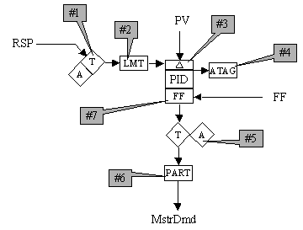

原子编号 | 原子种类 | 功 能 说 明
#1 | AUTOMAN | 内外给定切换
#2 | LIMITER | 将给定值从增量型转换成工程单位
#3 | PID | PID运算
#4 | ATAG | 偏差报警
#5 | AUTOMAN | 手自动切换
#6 | PARTMSTR | 将单个输出转换成多个执行器的输出。
#7 | FEEDFWD | 前馈计算

测试、存在问题及后继修改说明
在虚拟DPU上进行了测试，ATAG的速率报警功能在虚拟DPU上无法实现，其他功能均达到设计要求。

MAX-1000+Plus DPU4E
宏模块分子使用说明

AOCOM带公共逻辑的输出模块
（适用于AO输出）

模块名称： | AOCOM
模块功能： | 带公共逻辑的输出模块（适用于AO输出）

功能说明
AOCom模块增加了DPU4A的公共逻辑（Common Logic）功能，它只适应AO输出，如果采用PAT输出，需要使用PATCom分子。这个模块比较适合用于PARTICIPATION算法后，或有超弛要求的手动遥控设备。如果要与PID连接，建议直接采用PID_AOCom模块。
这个模块具有以下功能：
- 闭增闭减、迫升迫降
- 将输出强制到某个预置的位置（Preset）
- 自动判断变送器故障
- 失去自动报警和首出原因记忆
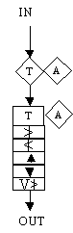

接口说明
Input
Attribute | Data Type | Default Value | Description
InCtl | Complex |  | 控制输入
SetMan | Boolean | 0 | 1=强制切手动
DecBlock | Boolean | 0 | 闭减
DecOvrd | Boolean | 0 | 迫降
IncBlock | Boolean | 0 | 闭增
IncOvrd | Boolean | 0 | 迫升
FrcbkIn | Complex |  | 跟踪输入
GoPreset | Boolean | 0 | 1=强制到预置位置
TrnsmtrFail | Boolean | 0 | 1=变送器故障，强制切手动
ManOvrd | Boolean | 0 | （9）1=手动超弛

Output
Attribute | Data Type | Default Value | Description
OutCtl | Complex |  | 控制输出
FrcbkOut | Complex |  | 跟踪输出
AutoLoss | Boolean |  | （1）失去自动
InBadQual | Boolean |  | （2）输入信号质量坏
OutValue | Float |  | 输出显示
AutoTripped | Boolean |  | （10）失去自动报警（带记忆功能）
FirstOut | Enum |  | （11）失去自动首出原因

Parameter
Attribute | Data Type | Default Value | Description
InitTarget | Float | 0 | （3）初始输出值
AutoRqdQual | Enum | 2 | （2）投自动对输入的质量要求：0=至少是好的，1=至少是可信的，2=至少是手动的，3=所有条件
DecRateLmt | Float | -5 | （8）输出下降速率限制
IncRateLmt | Float | 5 | 输出上升速率限制
InitAMMode | Boolean | 0 | （3）初始状态：0=手动，1=自动
OutHiRng | Float | 100 | 输出量程上限
OutLoRng | Float | 0 | 输出量程下限
MaxOutRng | Float | 100 | （5）输出上限限幅
MinOutRng | Float | 0 | （5）输出输出下限限幅
OvrdRate | Float | 100 | 超弛控制速率
SPHiRng | Float | 100 | （6）SP量程上限
SPLoRng | Float | 0 | （6）SP量程下限

Status
Attribute | Data Type | Default Value | Description
AMMode | Boolean |  | 0=手动，1=自动
TripTime | Time |  | （10）失去自动发生时间

Command
Attribute | Data Type | Default Value | Description
OPAutoMan | Boolean |  | 0=切手动，1=切自动
OPTarget | Float |  | 手动输出值
OPTargetIncr | Float |  | （7）增量形手动输出值
RstAutoTrp | Boolean |  | （10）复位AutoTripped信号

注意事项：
- 失去自动（AutoLoss）条件包括：变送器故障（TrnsmtrFail）、强制切手动（SetMan）和强制切预置位（GoPreset）。成功低投入自动后，该信号复位。
- 当输入信号的质量低于AutoRqdQual要求时，InBadQual置1。
- 初始状态指在DPU下装时的状态。

- 输出上下限幅只对自动起作用，手动时不起作用。

- OPTargetIncr为正时，输出增加，为负时，输出减少。
- 必须为负数。
- 手动超弛使输出保持不变，但此时回路仍然处于自动状态。实际上它是同时发出闭增闭减信号。
- 当出现失去自动时，AutoTripped信号置1，同时FirstOut显示首出原因、TripTime显示发生时间。只有当引起失去自动的原因不存在时，才可以用RstAutoTrp命令进行复位。否则复位无效。
- FirstOut定义如下：（可能出现多个信号的复合）
1 变送器故障（TrnsMtrFail）
2 强制切手动（SetMan）
4 强制到预置位置（GoPreset）

模块组成说明
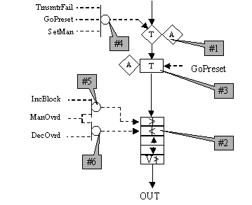

原子编号 | 原子种类 | 功 能 说 明
#1 | AUTOMAN | 手自动切换
#2 | LIMITER | 将输出从增量型转换成工程单位，完成闭增闭减、迫升迫降、速率限制工作。
#3 | CLTSEL | Preset切换
#4 | OR | 强制切手动逻辑
#5 | OR | 闭增逻辑
#6 | OR | 闭减逻辑
#7 | FSTOUT | 首出原因记忆

测试、存在问题及后继修改说明
在虚拟DPU上进行了测试，ATAG的速率报警功能在虚拟DPU上无法实现，其他功能均达到设计要求。

MAX-1000+Plus DPU4E
宏模块分子使用说明

PATCOM带公共逻辑的输出模块
（适用于PAT输出）

模块名称： | PATCOM
模块功能： | 带公共逻辑的输出模块（适用于PAT输出）

功能说明
PATCom模块增加了DPU4A的公共逻辑（Common Logic）功能，它只适应PAT输出，如果采用AO输出，需要使用AOCom分子。这个模块比较适合用于PARTICIPATION算法后，或有超弛要求的手动遥控设备。如果要与PID连接，建议直接采用PID_PATCom模块。
这个模块具有以下功能：
- 闭增闭减、迫升迫降、速率限制，上下限幅。
- 将输出强制到某个预置的位置（Preset）
- 自动判断变送器故障
- 失去自动报警和首出原因记忆
- 驱动单元（Driver Unit简称DU）的整定。
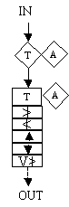

接口说明
Input （加深的部分为PAT专用）
Attribute | Data Type | Default Value | Description
InCtl | Complex |  | 控制输入
SetMan | Boolean | 0 | 1=强制切手动
DecBlock | Boolean | 0 | 闭减
DecOvrd | Boolean | 0 | 迫降
IncBlock | Boolean | 0 | 闭增
IncOvrd | Boolean | 0 | 迫升
GoPreset | Boolean | 0 | 1=强制到预置位置
TrnsmtrFail | Boolean | 0 | 1=变送器故障，强制切手动
ManOvrd | Boolean | 0 | （9）1=手动超弛
DUFdbkIn | Float |  | 驱动单元位置反馈输入
DUIncLmt | Boolean | 0 | 驱动单元开到位
DUDecLmt | Boolean | 0 | 驱动单元关到位
Output（加深的部分为PAT专用）
Attribute | Data Type | Default Value | Description
FrcbkOut | Complex |  | 跟踪输出
AutoLoss | Boolean |  | （1）失去自动
InBadQual | Boolean |  | （2）PV信号质量坏
OutValue | Float |  | 输出显示
DUFail | Boolean |  | 驱动单元故障
DUMove | Float |  | 驱动单元ON-TIME，接QPAT BUFFER
DUMoveTest | Float |  | 驱动单元位置要求，接QPAT BUFFER
DUFailCode | Float |  | 驱动单元反馈故障代码：1=超速率，2=低于量程，4=高于量程，8=反馈质量坏
DUFdbkFail | Boolean |  | 驱动单元反馈故障
DUPosErr | Float |  | 驱动单元位置偏差
AutoTripped | Boolean |  | （13）失去自动报警（带记忆功能）
FirstOut | Enum |  | （14）失去自动首出原因
Parameter（加深的部分为PAT专用）
Attribute | Data Type | Default Value | Description
InitTarget | Float | 0 | （3）初始输出值
AutoRqdQual | Enum | 2 | （2）投自动对PV的质量要求：0=至少是好的，1=至少是可信的，2=至少是手动的，3=所有条件
DecRateLmt | Float | -5 | （8）输出下降速率限制
IncRateLmt | Float | 5 | 输出上升速率限制
InitAMMode | Boolean | 0 | （3）初始状态：0=手动，1=自动
OutHiRng | Float | 100 | 输出量程上限
OutLoRng | Float | 0 | 输出量程下限
MaxOutRng | Float | 100 | （5）输出上限限幅
MinOutRng | Float | 0 | （5）输出输出下限限幅
OvrdRate | Float | 100 | 超弛控制速率
SPHiRng | Float | 100 | （6）SP量程上限
SPLoRng | Float | 0 | （6）SP量程下限
DUBackLashRng | Float |  | 驱动单元间隙范围
DUChngDBand | Float |  | 驱动单元死区
DUDeadband | Float |  | 驱动单元动态范围死区
DUDecDynamRng | Float |  | 驱动单元下降动态范围
DUDecMinOnTime | Rel Time |  | 驱动单元下降最小脉宽
DUFdbkOvrRng | Float |  | （10）驱动单元超量程范围
DUFdbkRateLmt | Float |  | （11）驱动单元速率限值
DUIncDynamRng | Float |  | 驱动单元上升动态范围
DUIncMinOnTime | Rel Time |  | 驱动单元上升最小脉宽
DUOnTimeLmt | Float |  | 驱动单元最大ON脉宽
DUPosTimePrd | Rel Time |  | （12）驱动单元位置变化时间周期
DUTravelTime | Rel Time |  | 驱动单元全行程时间
Status
Attribute | Data Type | Default Value | Description
AMMode | Boolean |  | 0=手动，1=自动
TripTime | Time |  | （13）失去自动发生时间
Command
Attribute | Data Type | Default Value | Description
OPAutoMan | Boolean |  | 0=切手动，1=切自动
OPTarget | Float |  | 手动输出值
OPTargetIncr | Float |  | （7）增量形手动输出值
RstAutoTrp | Boolean |  | （13）复位AutoTripped信号
注意事项：
- 失去自动（AutoLoss）条件包括：变送器故障（TrnsmtrFail）、强制切手动（SetMan）、强制切预置位（GoPreset）、驱动单元故障（DUFail）和驱动单元反馈故障（DUFdbkFail）。成功地投入自动后，该信号复位。
- 当输入信号的质量低于AutoRqdQual要求时，InBadQual置1。
- 初始状态指在DPU下装时的状态。
- 输出上下限幅只对自动起作用，手动时不起作用。
- OPTargetIncr为正时，输出增加，为负时，输出减少。
- 必须为负数。
- 手动超弛使输出保持不变，但此时回路仍然处于自动状态。实际上它是同时发出闭增闭减信号。
- DUFdbkOvrRng用于判断位置反馈是否超量程，如设置为5，表示当位置反馈大于105%或小于-5%时，出现DUFdbkFail。
- DUFdbkRateLmt用于判断位置反馈是否超速率，如设置为0，表示不对速率进行检查。
- DUPosTimrPrd表示判断位置是否改变的最大等待时间。
- 当出现失去自动时，AutoTripped信号置1，同时FirstOut显示首出原因、TripTime显示发生时间。只有当引起失去自动的原因不存在时，才可以用RstAutoTrp命令进行复位。否则复位无效。
- FirstOut定义如下：（可能出现多个信号的复合）
1 变送器故障（TrnsMtrFail）
2 强制切手动（SetMan）
4 强制到预置位置（GoPreset）
- 驱动单元故障（DUFail）
16 驱动单元反馈故障（DUFdbkFail）

模块组成说明
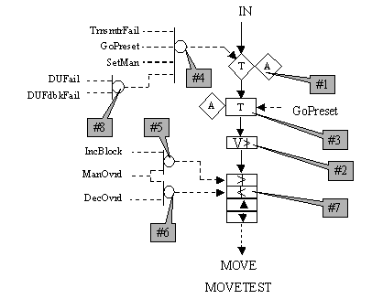

原子编号 | 原子种类 | 功 能 说 明
#1 | AUTOMAN | 手自动切换
#2 | LIMITER | 完成上下限幅、速率限制工作。
#3 | CLTSEL | Preset切换
#4 | OR | 强制切手动逻辑-1
#5 | OR | 闭增逻辑
#6 | OR | 闭减逻辑
#7 | PATOUT | PAT On-Time计算，完成闭增闭减、迫升迫降工作。
#8 | OR | 强制切手动逻辑-2
#9 | FSTOUT | 首出原因记忆

测试、存在问题及后继修改说明

MAX-1000+Plus DPU4E
宏模块分子使用说明

RUNBACK4输入RUNBACK

模块名称： | RUNBACK
模块功能： | 4输入RUNBACK

功能说明
电厂RUNBACK专用模块，它有4个RUNBACK输入端，可以为每个RUNBACK条件分别设置不同的输出要求和下降速率要求。当没有RUNBACK信号时，输出跟踪输入，当发生RUNBACK 时，根据不同的RUNBACK条件，将输出按指定速率下降到指定值。
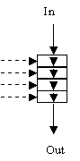当有多个RUNBACK要求同时出现，输出按最小的那个，速率按最快的那个。
可以将所有的RUNBACK信号屏蔽掉。

接口说明
Input
Attribute | Data Type | Default Value | Description
FrcbkIn | Complex |  | 跟踪输入
InCtl | Complex |  | PV输入
Runback1 | Boolean | 0 | 1=RUNBACK条件1
Runback2 | Boolean | 0 | 1=RUNBACK条件2
Runback3 | Boolean | 0 | 1=RUNBACK条件3
Runback4 | Boolean | 0 | 1=RUNBACK条件4
EnableRB | Boolean | 0 | 0=Disable,1=Enable
Output
Attribute | Data Type | Default Value | Description
ActRate | Float |  | 实际下降速率
FrcbkOut | Complex |  | 跟踪输出
OutCtl | Complex |  | 控制输出
OutValue | Float |  | 输出显示
Target | Float |  | 输出目标值（未经速率限制的输出值）
Parameter
Attribute | Data Type | Default Value | Description
DecRateLmt | Float | 5 | 正常上升速率
IncRateLmt | Float | -5 | （1）正常下降速率
OutHiRng | Float | 100 | 输出量程上限
OutLoRng | Float | 0 | 输出量程下限
RB1Level | Float | 100 | RUNBACK1输出值
RB1RateLmt | Float | -100 | （2）RUNBACK1下降速率
RB2Level | Float | 100 | RUNBACK2输出值
RB2RateLmt | Float | -100 | （2）RUNBACK2下降速率
RB3Level | Float | 100 | RUNBACK3输出值
RB3RateLmt | Float | -100 | （2）RUNBACK3下降速率
RB4Level | Float | 100 | RUNBACK4输出值
RB4RateLmt | Float | -100 | （2）RUNBACK4下降速率
注意事项：
- 必须为负数，一般要求大于RUNBACK速率。必须为负数。

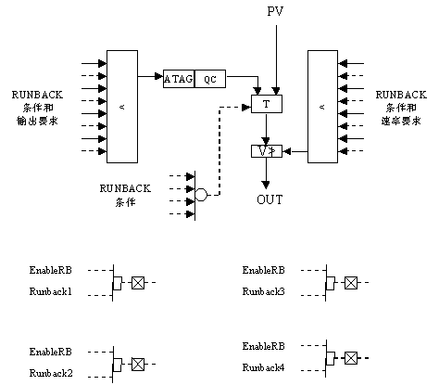模块组成说明

原子编号 | 原子种类 | 功 能 说 明
#1 | CTLSEL | 正常/RUNBACK信号切换
#2 | LIMITER | 输出速率限制
#3 | ATAG | 将RUNBACK输出从Simple转换成Complex
#4 | QUALFRCE | 强制RUNBACK输出质量码为好
#5 | SIGSEL | 选择RUNBACK输出值（最小值）
#6 | SIGSEL | 选择RUNBACK速率值（最小值）
#7 | AND | RUNBACK1动作
#8 | AND | RUNBACK2动作
#9 | AND | RUNBACK3动作
#10 | AND | RUNBACK4动作
#11 | OR | 任何RUNBACK发生

测试、存在问题及后继修改说明
在虚拟DPU上进行了测试，功能符合设计要求。

MAX-1000+Plus DPU4E
宏模块分子使用说明

DEHPulse采用增减脉冲方式控制DEH

模块名称： | DEHPulse
模块功能： | 采用增减脉冲方式控制DEH

功能说明
这个模块接受从CCS来的功率指令（Load Demand）和从DEH来的参考功率（Load Reference），发出增脉冲和减脉冲，控制调门的开大和关小。在执行周期为100ms的情况下，每秒最多可发出5个脉冲（ON时间100ms，OFF时间100ms）。
该模块还具有以下功能：
- 每个脉冲代表的功率数可调。
- 最小脉宽可选（每秒5个脉冲或每秒2.5个脉冲）
- 当Track输入为1时，通过跟踪输出。可以使功率指令跟踪参考功率。
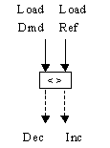

接口说明
Input
Attribute | Data Type | Default Value | Description
LoadDmd | Complex |  | 功率指令
LoadRef | Complex |  | 参考功率
Track | Boolean | 0 | 1=功率指令跟踪参考功率

Output
Attribute | Data Type | Default Value | Description
DecPulse | Boolean |  | 增脉冲输出
IncPulse | Boolean |  | 减脉冲输出
FrcbkOut | Complex |  | 跟踪输出

Parameter
Attribute | Data Type | Default Value | Description
MWPulse | Float | 1 | 每个脉冲代表的功率
RefHiRng | Float | 300 | 参考功率量程上限
RefLoRng | Float | 0 | 参考功率量程下限
Fast | Boolean | 0 | 0=每秒5个脉冲，1=每秒2.5个脉冲

注意事项：

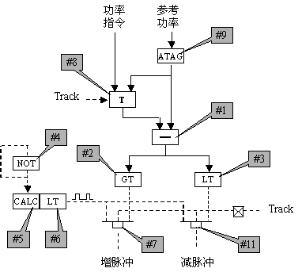模块组成说明

原子编号 | 原子种类 | 功 能 说 明
#1 | ADD | 偏差计算
#2 | GT | 增脉冲计算
#3 | LT | 减脉冲计算
#4 | NOT | 200ms脉冲源
#5 | CALC | 快慢脉冲计算
#6 | LT | 脉冲输出
#7 | AND | 增脉冲输出
#8 | CTLSEL | 跟踪切换
#9 | ATAG | 参考功率
#11 | AND | 减脉冲输出

（1）#5 CALC原子的计算内容

I/O | 信号内容及计算公式 | 说 明
InA | ../#4.Out | 200ms脉冲源
InB | ..Fast | 0=每秒5个脉冲，1=每秒2.5个脉冲
InC | ..MWPulse | 每个脉冲的功率数
InD
InE
InF
Out
Y1 | 2+2*b | 2=快速，4=慢速
Y2 | (Y6+1)%Y1 | 快速=0~1，慢速=0~3
Y3 | -C | 取负
Y4 | B+1 | 快速=1，慢速=2
Y5
Y6 | Y2 | 计数寄存器

测试、存在问题及后继修改说明
在虚拟DPU上进行了测试，功能符合设计要求。但要在真实DPU上进一步测试，以满足每秒5个脉冲的要求。

MAX-1000+Plus DPU4E
宏模块分子使用说明

ENERGYDEMAND DEB能量指令计算模块

模块名称： | ENERGYDEMAND
模块功能： | DEB能量指令计算模块

功能说明
电厂专用模块，根据P1，PT，Psp计算汽机对锅炉的能量需求。此外还包括以下功能：
- 放大限幅滤波（ALF）功能。
- Psp滑压补偿
- 制粉系统动态补偿
- 手自动切换
- 输出速率限制
- 闭增、闭减
- 迫升、迫降
- 计算输出和实际输出之间的偏差报警（Hysteresis）
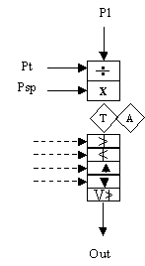

接口说明
Input
Attribute | Data Type | Default Value | Description
DecBlock | Boolean | 0 | 1=闭减
DecOvrd | Boolean | 0 | 1=迫降
FrcbkIn | Complex |  | 跟踪输入
IncBlock | Boolean | 0 | 1=闭增
IncOvrd | Boolean | 0 | 1=迫升
P1InCtl | Complex |  | P1控制输入
PspIn | Float |  | Psp输入
PtInCtl | Complex |  | Pt控制输入
SetMan | Boolean | 0 | 1=强制手动
SetAuto | Boolean | 0 | 1=强制自动

Output
Attribute | Data Type | Default Value | Description
AMMode | Boolean |  | 0=手动，1=自动
InBadQual | Boolean |  | （1）1=PV的质量码坏
OutCtl | Complex |  | 控制输出
OutValue | Float |  | 输出显示
P1Value | Float |  | P1显示
PspValue | Float |  | Psp显示
PtValue | Float |  | Pt显示
SPROC | Float |  | SP速率变化值（已折算成输出值）
DevHigh | Boolean |  | （4）计算输出与实际输出偏差大

Parameter
Attribute | Data Type | Default Value | Description
ALFBand | Float | 0 | （5）ALF死区
ALFTime | Float | 0 | （5）ALF滤波时间常数
AutoRqdQual | Enum | 2 | （1）对PV质量码的要求，3=坏，2=其他
DecRateLmt | Float | -5 | 正常下降速率限制值
IncRateLmt | Float | 5 | 正常上升速率限制值
InitMode | Boolean | 0 | （2）初始工作方式，0=手动，1=自动
LagTime | Float | 0 | （5）动态补偿滞后时间
LeadTime | Float | 0 | （5）动态补偿超前时间
RateGain | Float | 0 | （5）动态补偿微分增益
OutHiLmt | Float | 100 | 输出上限限幅
OutLoLmt | Float | 0 | 输出下限限幅
OutHiRng | Float | 100 | 输出量程上限
OutLoRng | Float | 0 | 输出量程下限
OvrdRateLmt | Float | 10 | 迫升/迫降速率
PspROCGain | Float | 0 | （5）Psp变化率增益
P1Gain | Float | 1 | （5）P1增益
Hysteressis | Float | 0 | （4）允许的计算输出和实际输出的偏差
Command
Attribute | Data Type | Default Value | Description
OpAutoMan | Boolean |  | 0=切手动，1=切自动
OpTarget | Float |  | 手动输出值
OpTargetIncr | Float |  | （3）增量型手动输出值

注意事项：
- 当PV输入的质量低于AutoRqdQual时，InBadQual置1，输出不变，但仍然处于自动方式，如果需要切手动，可将InBadQual接到SetMan。
- 所谓初始工作状态是指DPU下装时的工作状态。
- OpTargetIncr为正数时，输出增加。为负数时，输出减少。
- 当计算输出与实际输出的偏差大于Hysteresis时，DevHigh置1。
- 各个参数的说明如下：
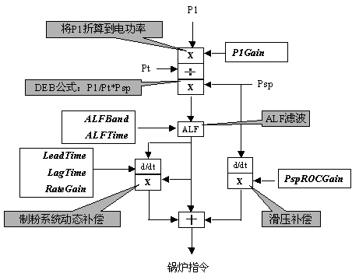

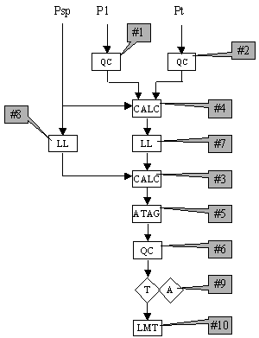模块组成说明

#11
GT

原子编号 | 原子种类 | 功 能 说 明
#1 | QUALFRCE | 读取P1质量码
#2 | QUALFRCE | 读取Pt质量码
#3 | CALC | 质量码计算、锅炉指令计算
#4 | CALC | DEB计算、滑压补偿计算
#5 | ATAG | 将锅炉指令从Simple转换为Complex
#6 | QUALFRCE | 锅炉指令质量强制
#7 | LEADLAG | ALF滤波
#8 | LEADLAG | 制粉系统动态补偿
#9 | AUTOMAN | 手自动切换
#10 | LIMITER | 速率限制、闭增闭减、迫升迫降
#11 | GT | 计算输出与实际输出偏差判断

（1）#3 CALC原子的计算内容

I/O | 信号内容及计算公式 | 说 明
InA | ../#1.InQual | P1质量码
InB | ../#2.InQual | Pt质量码
InC | ../#7.Out | ALF输出
InD | ../#8.Out | 制粉系统动态补偿计算输出
InE | ../#4.Y2 | 滑压动态补偿计算输出
InF | ../#10.Out | 实际输出
Out | Y2 | 锅炉指令计算
Y1 | MAX(A,B,0) | 输出信号质量码计算
Y2 | C*D+E+C | 锅炉指令计算
Y3 | ABS（Y2-F） | 计算输出与实际输出的偏差
Y4
Y5
Y6

（2）#4 CALC原子的计算内容

I/O | 信号内容及计算公式 | 说 明
InA | ../#1.OutCtlVAL | P1
InB | ../#2.OutCtlVAL | Pt
InC | ..PspIn | Psp
InD | ..P1Gain | P1增益
InE | ..PspROCGain | Psp速率增益
InF | ../AM.Mode | 手自动状态
Out | A*D/B*C | DEB计算
Y1 | C-Y5 | 计算Psp速率
Y2 | Y1*Y6*E | 滑压补偿计算
Y3
Y4 | 1-F | NOT AM MODE
Y5 | C | Psp寄存
Y6 | 1

测试、存在问题及后继修改说明
在虚拟DPU上进行了测试，功能符合设计要求。

MAX-1000+Plus DPU4E
宏模块分子使用说明

RmtCtrl遥控操作

模块名称： | RmtCtrl
模块功能： | 遥控操作

功能说明
RmtCtrl分子专门用于遥控的电动手操门，它需要接受现场来的阀位反馈，输出2点开关量控制马达正反转，最小输出脉宽为100ms。其他功能包括：
- 在DPU下装后，遥控指令自动跟踪实际阀位。
- 迫升、迫降功能，此时遥控指令自动跟踪实际阀位。
- 可以接受开到位、关到位信号，避免因反馈飘移造成的电机堵转。
- 可手动强制让遥控指令跟踪阀位。
- 死区可调。
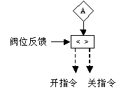

接口说明
Input
Attribute | Data Type | Default Value | Description
DecLmt | Boolean | 0 | （1）关到位信号
DecOvrd | Boolean | 0 | （2）迫降
IncLmt | Boolean | 0 | （1）开到位信号
IncOvrd | Boolean | 0 | （2）迫升
PosFdbk | Float |  | 位置反馈

Output
Attribute | Data Type | Default Value | Description
DecCmd | Boolean |  | 关命令
IncCmd | Boolean |  | 开命令
Target | Float |  | 遥控目标值
Parameter
Attribute | Data Type | Default Value | Description
DeadBand | Float | 1 | 死区

Command
Attribute | Data Type | Default Value | Description
OpTarget | Float |  | 遥控指令
OpTargetIncr | Float |  | 增量型遥控指令
Track | Boolean |  | 遥控指令强制跟踪阀位

注意事项：
- 开到位、关到位信号为1时，该方向的输出强制为0。
迫升、迫降信号直接作用于开关量输出指令，同时遥控指令自动跟踪阀位。当迫升迫降信号同时出现时，输出不变。

模块组成说明

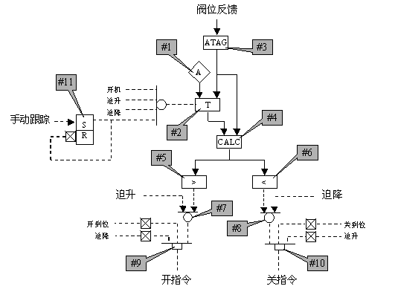

原子编号 | 原子种类 | 功 能 说 明
#1 | AUTOMAN | 遥控指令
#2 | CTLSEL | 跟踪切换
#3 | ATAG | 位置反馈
#4 | CALC | 偏差计算、跟踪逻辑
#5 | GT | 开指令计算
#6 | LT | 关指令计算
#7 | OR | 开指令逻辑
#8 | OR | 关指令逻辑
#9 | AND | 开指令逻辑
#10 | AND | 关指令逻辑
#11 | NODOM | 手动跟踪

（1）#4 CALC原子的计算内容

I/O | 信号内容及计算公式 | 说 明
InA | ../#2.Out | 遥控指令
InB | ../#3.Out | 实际阀位
InC | ..DeadBand | 死区
InD | ../#11.Out | 手动强制跟踪
InE | ..IncOvrd | 迫升
InF | ..DecOvrd | 迫降
Out | (A-B)/C | 偏差计算：>1表示要求输出开指令，<-1表示要求输出关指令。
Y1 | Y6+1 | 开机延时计数
Y2 | RDN(Y1/11) | 1=延时1秒到
Y3 | (1-Y2)|D|E|F | 跟踪逻辑
Y4
Y5
Y6 | MIN(Y1,10,10) | 延时寄存

测试、存在问题及后继修改说明
在虚拟DPU上进行了测试，功能符合设计要求。

PID_BS_AOCOM
带公共逻辑、批量控制的PID模块（适用于AO输出）

模块名称： | PID_BS_AOCOM
模块功能： | 带公共逻辑、批量控制的PID模块（适用于AO输出）

功能说明
PID_BS_AOCom是在PID_AOCom的基础上增加了批量控制（Batch Set）的功能，同样的它只适合AO输出，如果采用PAT输出，需要使用PID_BS_PATCom分子。PID_BS_AOCom本身只含有BS的接口，在使用BS功能时必须与BS计算模块PID_BSExt配合使用，同时将EnableBS属性置为1。
PID_BS_AOCom与PID_BSExt的相互连接方式如下：
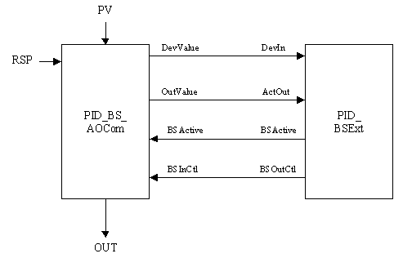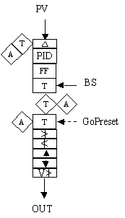

什么是带批量控制 的PID调节（BS PID）
BS PID适合于滞后比较大、对阀门响应不太敏感的对象，当偏差超过某个限值时，PID的输出就强制上跳（或下跳）一定的数值（称为批量控制设定值，既BS SP），以加大调节的力度；当偏差恢复到某个适当的位置时，PID的输出就下跳（或上跳）一定的的数值（称为批量控制偏置值，既BS BIAS），在这个位置保持一定的时间（称为批量控制延迟，既BS DELAY），然后恢复自动调节。见下图。

绝对BS控制和相对BS控制的区别
绝对BS控制是指当BS动作发生时，PID的输出上跳（或下跳）到某个位置，而不管原来的PID输出是多少。相对BS则在BS动作时，PID的输出是在BS动作前的基础上增加（或减少）某个数量。注意！绝对型和相对型只是指BS SP而言，BS BIAS总是相对的，既它是在BS SP基础上下跳（或上跳）一定的数量。见下图。
推荐采用相对BS。
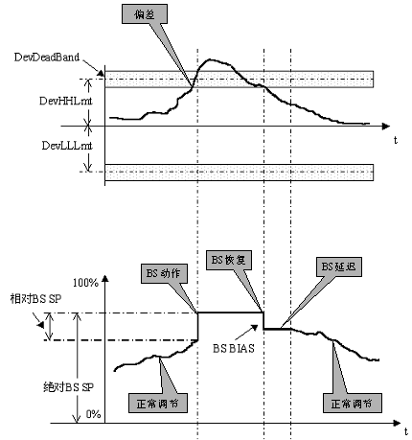

接口说明
Input
Attribute | Data Type | Default Value | Description
PVCtl | Complex |  | PV控制输入
RSPCtl | Complex |  | RSP控制输入
SetMan | Boolean | 0 | 1=强制切手动
DecBlock | Boolean | 0 | 闭减
DecOvrd | Boolean | 0 | 迫降
IncBlock | Boolean | 0 | 闭增
IncOvrd | Boolean | 0 | 迫升
FFInCtl | Complex |  | 前馈控制输入
FrcbkIn | Complex |  | 跟踪输入
GoPreset | Boolean | 0 | 1=强制到预置位置
TrnsmtrFail | Boolean | 0 | 1=变送器故障，强制切手动
ManOvrd | Boolean | 0 | （9）1=手动超弛
BSActive | Boolean | 0 | 1=BS动作
BSInCtl | Complex |  | BS动作值

Output
Attribute | Data Type | Default Value | Description
OutCtl | Complex |  | 控制输出
SPFrcbkOut | Complex |  | SP跟踪输出
AutoLoss | Boolean |  | （1）失去自动
InBadQual | Boolean |  | （2）PV信号质量坏
PVValue | Float |  | PV显示
WSPValue | Float |  | WSP显示
OutValue | Float |  | 输出显示
DevValue | Float |  | 偏差显示
AutoTripped | Boolean |  | （10）失去自动报警（带记忆功能）
FirstOut | Enum |  | （11）失去自动首出原因

Parameter
Attribute | Data Type | Default Value | Description
InitTarget | Float | 0 | （3）初始输出值
PIDGap | Float | 0 | （4）PID死区
AutoRqdQual | Enum | 2 | （2）投自动对PV的质量要求：0=至少是好的，1=至少是可信的，2=至少是手动的，3=所有条件
DecRateLmt | Float | -5 | （8）输出下降速率限制
IncRateLmt | Float | 5 | 输出上升速率限制
DevHHLmt | Float | 1E+10 | 偏差上上限报警值
DevHiLmt | Float | 1E+10 | 偏差上限报警值
DevLLLmt | Float | -1E+10 | 偏差下下限报警值
DevLoLmt | Float | -1E+10 | 偏差下限报警值
DevRateLmt | Float | 1E+10 | 偏差速率报警值
DevTagName | Text |  | 偏差ATAG位号
FFAction | Boolean | 0 | 0=前馈正作用，1=前馈反作用
FFPropGain | Float | 0 | 前馈比例系数
FFRateTime | Float | 0 | 前馈微分时间
InitACMode | Boolean | 0 | （3）初始状态：0=自动，1=串级
InitAMMode | Boolean | 0 | （3）初始状态：0=手动，1=自动
OutHiRng | Float | 100 | 输出量程上限
OutLoRng | Float | 0 | 输出量程下限
MaxOutRng | Float | 100 | （5）输出上限限幅
MinOutRng | Float | 0 | （5）输出输出下限限幅
OvrdRate | Float | 100 | 超弛控制速率
PIDActType | Boolean | 0 | 0=PID正作用，1=PID反作用
PropGain | Float | 1 | 比例系数
RateTime | Float | 0 | 微分时间
Reset | Float | 0 | 积分系数
PVTrack | Boolean | 1 | 0=禁止PV Track，1=允许PV Track
SPHiRng | Float | 100 | （6）SP量程上限
SPLoRng | Float | 0 | （6）SP量程下限
EnableBS | Boolean | 0 | 0=禁止BS控制，1=允许BS控制

Status
Attribute | Data Type | Default Value | Description
ACMode | Boolean |  | 0=自动，1=串级
AMMode | Boolean |  | 0=手动，1=自动
DevAlmCode | Enum |  | 偏差报警状态：0=正常，6=低报，7=高报，8=低低报，9=高高报
TripTime | Time |  | （10）失去自动发生时间

Command
Attribute | Data Type | Default Value | Description
LSPTarget | Float |  | 就地设定值（LSP）
OPAutoMan | Boolean |  | 0=切手动，1=切自动
OPAutoCase | Boolean |  | 0=切自动，1=切串级
OPTarget | Float |  | 手动输出值
OPTargetIncr | Float |  | （7）增量形手动输出值
RstAutoTrp | Boolean |  | （10）复位AutoTripped信号

注意事项：
(1)失去自动（AutoLoss）条件包括：变送器故障（TrnsmtrFail）、强制切手动（SetMan）和强制切预置位（GoPreset）。成功低投入自动后，该信号复位。
(2)当PV的质量低于AutoRqdQual要求时，InBadQual置1。
(3)初始状态指在DPU下装时的状态。
(4)PID死区只对比例微分起作用，对积分不起作用。
(5)输出上下限幅只对自动起作用，手动时不起作用。
(6)SP量程要与PV的量程相一致，否则PID参数将会产生误差。
(7)OPTargetIncr为正时，输出增加，为负时，输出减少。
(8)必须为负数。
(9)手动超弛使输出保持不变，但此时回路仍然处于自动状态。实际上它是同时发出闭增闭减信号。
(10)当出现失去自动时，AutoTripped信号置1，同时FirstOut显示首出原因、TripTime显示发生时间。只有当引起失去自动的原因不存在时，才可以用RstAutoTrp命令进行复位。否则复位无效。
(11)FirstOut定义如下：（可能出现多个信号的复合）
- 变送器故障（TrnsMtrFail）
- 强制切手动（SetMan）
4 强制到预置位置（GoPreset）

3. 模块组成说明
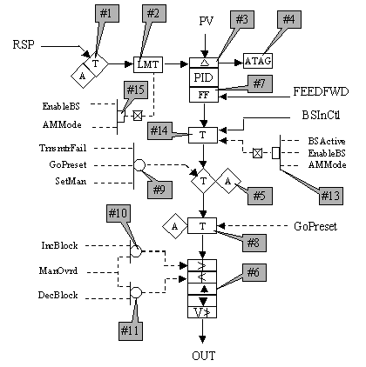

原子编号 | 原子种类 | 功 能 说 明
#1 | AUTOMAN | 内外给定切换
#2 | LIMITER | 将给定值从增量型转换成工程单位
#3 | PID | PID运算
#4 | ATAG | 偏差报警
#5 | AUTOMAN | 手自动切换
#6 | LIMITER | 将输出从增量型转换成工程单位，完成闭增闭减、迫升迫降、速率限制工作。
#7 | FEEDFWD | 前馈计算
#8 | CLTSEL | Preset切换
#9 | OR | 强制切手动逻辑
#10 | OR | 闭增逻辑
#11 | OR | 闭减逻辑
#12 | FSTOUT | 首出原因记忆
#13 | AND | BS切换逻辑
#14 | CTLSEL | BS切换
#15 | AND | BS切换逻辑

4.测试、存在问题及后继修改说明
在虚拟DPU上进行了测试，ATAG的速率报警功能在虚拟DPU上无法实现，其他功能均达到设计要求。

MAX-1000+Plus DPU4E
宏模块分子使用说明

PID_BS_PATCom

模块名称： | PID_BS_PATCom
模块功能： | 带公共逻辑、批量控制的PID模块（适用于PAT输出）

功能说明
PID_BS_PATCom是在PID_PATCom的基础上增加了批量控制（Batch Set）的功能，同样的它只适合PAT输出，如果采用AO输出，需要使用PID_BS_AOCom分子。PID_BS_PATCom本身只含有BS的接口，在使用BS功能时必须与BS计算模块PID_BSExt配合使用，同时将EnableBS属性置为1。
PID_BS_PATCom与PID_BSExt的相互连接方式如下：
什么是带批量控制 的PID调节（BS PID）
BS PID适合于滞后比较大、对阀门响应不太敏感的对象，当偏差超过某个限值时，PID的输出就强制上跳（或下跳）一定的数值（称为批量控制设定值，既BS SP），以加大调节的力度；当偏差恢复到某个适当的位置时，PID的输出就下跳（或上跳）一定的的数值（称为批量控制偏置值，既BS BIAS），在这个位置保持一定的时间（称为批量控制延迟，既BS DELAY），然后恢复自动调节。见下图。

绝对BS控制和相对BS控制的区别
绝对BS控制是指当BS动作发生时，PID的输出上跳（或下跳）到某个位置，而不管原来的PID输出是多少。相对BS则在BS动作时，PID的输出是在BS动作前的基础上增加（或减少）某个数量。注意！绝对型和相对型只是指BS SP而言，BS BIAS总是相对的，既它是在BS SP基础上下跳（或上跳）一定的数量。见下图。
推荐采用相对BS。

接口说明
Input （加深的部分为PAT专用）
Attribute | Data Type | Default Value | Description
PVCtl | Complex |  | PV控制输入
RSPCtl | Complex |  | RSP控制输入
SetMan | Boolean | 0 | 1=强制切手动
DecBlock | Boolean | 0 | 闭减
DecOvrd | Boolean | 0 | 迫降
IncBlock | Boolean | 0 | 闭增
IncOvrd | Boolean | 0 | 迫升
FFInCtl | Complex |  | 前馈控制输入
GoPreset | Boolean | 0 | 1=强制到预置位置
TrnsmtrFail | Boolean | 0 | 1=变送器故障，强制切手动
ManOvrd | Boolean | 0 | （9）1=手动超弛
DUFdbkIn | Float |  | 驱动单元位置反馈输入
DUIncLmt | Boolean | 0 | 驱动单元开到位
DUDecLmt | Boolean | 0 | 驱动单元关到位
BSActive | Boolean | 0 | 1=BS动作
BSInCtl | Complex |  | BS输入信号

Output（加深的部分为PAT专用）
Attribute | Data Type | Default Value | Description
SPFrcbkOut | Complex |  | SP跟踪输出
AutoLoss | Boolean |  | （1）失去自动
InBadQual | Boolean |  | （2）PV信号质量坏
PVValue | Float |  | PV显示
WSPValue | Float |  | WSP显示
OutValue | Float |  | 输出显示
DevValue | Float |  | 偏差显示
DUFail | Boolean |  | 驱动单元故障
DUMove | Float |  | 驱动单元ON-TIME，接QPAT BUFFER
DUMoveTest | Float |  | 驱动单元位置要求，接QPAT BUFFER
DUFailCode | Float |  | 驱动单元反馈故障代码：1=超速率，2=低于量程，4=高于量程，8=反馈质量坏
DUFdbkFail | Boolean |  | 驱动单元反馈故障
DUPosErr | Float |  | 驱动单元位置偏差
AutoTripped | Boolean |  | （13）失去自动报警（带记忆功能）
FirstOut | Enum |  | （14）失去自动首出原因

Parameter（加深的部分为PAT专用）
Attribute | Data Type | Default Value | Description
InitTarget | Float | 0 | （3）初始输出值
PIDGap | Float | 0 | （4）PID死区
AutoRqdQual | Enum | 2 | （2）投自动对PV的质量要求：0=至少是好的，1=至少是可信的，2=至少是手动的，3=所有条件
DecRateLmt | Float | -5 | （8）输出下降速率限制
IncRateLmt | Float | 5 | 输出上升速率限制
DevHHLmt | Float | 1E+10 | 偏差上上限报警值
DevHiLmt | Float | 1E+10 | 偏差上限报警值
DevLLLmt | Float | -1E+10 | 偏差下下限报警值
DevLoLmt | Float | -1E+10 | 偏差下限报警值
DevRateLmt | Float | 1E+10 | 偏差速率报警值
DevTagName | Text |  | 偏差ATAG位号
FFAction | Boolean | 0 | 0=前馈正作用，1=前馈反作用
FFPropGain | Float | 0 | 前馈比例系数
FFRateTime | Float | 0 | 前馈微分时间
InitACMode | Boolean | 0 | （3）初始状态：0=自动，1=串级
InitAMMode | Boolean | 0 | （3）初始状态：0=手动，1=自动
OutHiRng | Float | 100 | 输出量程上限
OutLoRng | Float | 0 | 输出量程下限
MaxOutRng | Float | 100 | （5）输出上限限幅
MinOutRng | Float | 0 | （5）输出输出下限限幅
OvrdRate | Float | 100 | 超弛控制速率
PIDActType | Boolean | 0 | 0=PID正作用，1=PID反作用
PropGain | Float | 1 | 比例系数
RateTime | Float | 0 | 微分时间
Reset | Float | 0 | 积分系数
PVTrack | Boolean | 1 | 0=禁止PV Track，1=允许PV Track
SPHiRng | Float | 100 | （6）SP量程上限
SPLoRng | Float | 0 | （6）SP量程下限
DUBackLashRng | Float |  | 驱动单元间隙范围
DUChngDBand | Float |  | 驱动单元死区
DUDeadband | Float |  | 驱动单元动态范围死区
DUDecDynamRng | Float |  | 驱动单元下降动态范围
DUDecMinOnTime | Rel Time |  | 驱动单元下降最小脉宽
DUFdbkOvrRng | Float |  | （10）驱动单元超量程范围
DUFdbkRateLmt | Float |  | （11）驱动单元速率限值
DUIncDynamRng | Float |  | 驱动单元上升动态范围
DUIncMinOnTime | Rel Time |  | 驱动单元上升最小脉宽
DUOnTimeLmt | Float |  | 驱动单元最大ON脉宽
DUPosTimePrd | Rel Time |  | （12）驱动单元位置变化时间周期
DUTravelTime | Rel Time |  | 驱动单元全行程时间
EnableBS | Boolean | 0 | 0=禁止BS动作，1=允许BS动作

Status
Attribute | Data Type | Default Value | Description
ACMode | Boolean |  | 0=自动，1=串级
AMMode | Boolean |  | 0=手动，1=自动
DevAlmCode | Enum |  | 偏差报警状态：0=正常，6=低报，7=高报，8=低低报，9=高高报
TripTime | Time |  | （13）失去自动发生时间

Command
Attribute | Data Type | Default Value | Description
LSPTarget | Float |  | 就地设定值（LSP）
OPAutoMan | Boolean |  | 0=切手动，1=切自动
OPAutoCase | Boolean |  | 0=切自动，1=切串级
OPTarget | Float |  | 手动输出值
OPTargetIncr | Float |  | （7）增量形手动输出值
RstAutoTrp | Boolean |  | （13）复位AutoTripped信号

注意事项：
(1)失去自动（AutoLoss）条件包括：变送器故障（TrnsmtrFail）、强制切手动（SetMan）、强制切预置位（GoPreset）、驱动单元故障（DUFail）和驱动单元反馈故障（DUFdbkFail）。成功地投入自动后，该信号复位。
(2)当PV的质量低于AutoRqdQual要求时，InBadQual置1。
(3)初始状态指在DPU下装时的状态。
(4)PID死区只对比例微分起作用，对积分不起作用。
(5)输出上下限幅只对自动起作用，手动时不起作用。
(6)SP量程要与PV的量程相一致，否则PID参数将会产生误差。
(7)OPTargetIncr为正时，输出增加，为负时，输出减少。
(8)必须为负数。
(9)手动超弛使输出保持不变，但此时回路仍然处于自动状态。实际上它是同时发出闭增闭减信号。
(10)DUFdbkOvrRng用于判断位置反馈是否超量程，如设置为5，表示当位置反馈大于105%或小于-5%时，出现DUFdbkFail。
(11)DUFdbkRateLmt用于判断位置反馈是否超速率，如设置为0，表示不对速率进行检查。
(12)DUPosTimrPrd表示判断位置是否改变的最大等待时间。
(13)当出现失去自动时，AutoTripped信号置1，同时FirstOut显示首出原因、TripTime显示发生时间。只有当引起失去自动的原因不存在时，才可以用RstAutoTrp命令进行复位。否则复位无效。
(14)FirstOut定义如下：（可能出现多个信号的复合）
1 变送器故障（TrnsMtrFail）
2 强制切手动（SetMan）
4 强制到预置位置（GoPreset）
- 驱动单元故障（DUFail）
16 驱动单元反馈故障（DUFdbkFail）

模块组成说明
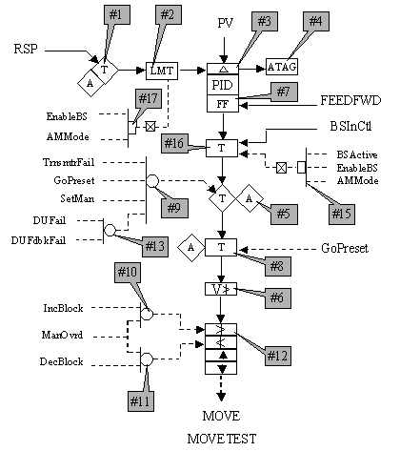
原子编号 | 原子种类 | 功 能 说 明
#1 | AUTOMAN | 内外给定切换
#2 | LIMITER | 将给定值从增量型转换成工程单位
#3 | PID | PID运算
#4 | ATAG | 偏差报警
#5 | AUTOMAN | 手自动切换
#6 | LIMITER | 完成上下限幅、速率限制工作。
#7 | FEEDFWD | 前馈计算
#8 | CLTSEL | Preset切换
#9 | OR | 强制切手动逻辑-1
#10 | OR | 闭增逻辑
#11 | OR | 闭减逻辑
#12 | PATOUT | PAT On-Time计算，完成闭增闭减、迫升迫降工作。
#13 | OR | 强制切手动逻辑-2
#14 | FSTOUT | 首出原因记忆
#15 | AND | BS切换逻辑
#16 | CTLSEL | BS切换
#17 | AND | BS切换逻辑
4.测试、存在问题及后继修改说明

MAX-1000+Plus DPU4E
宏模块分子使用说明

PID_BSExt

模块名称： | PID_BSExt
模块功能： | 批量控制扩展计算模块

功能说明
PID_BSExt模块是专门用于计算批量控制（BS）数值的模块，它接收PID模块的控制输出河偏差信号，然后计算出是否需要发出批量控制命令，以及控制到何种程度。PID_BSExt本身不能单独使用，它必须与PID_BS_AOCom（适用于AO输出）或PID_BS_PATCom（适用于PAT输出）一起使用，同时要将它们的EnableBS属性置为1。
PID_BS_AOCom与PID_BSExt的相互连接方式如下：

什么是带批量控制 的PID调节（BS PID）
BS PID适合于滞后比较大、对阀门响应不太敏感的对象，当偏差超过某个限值时，PID的输出就强制上跳（或下跳）一定的数值（称为批量控制设定值，既BS SP），以加大调节的力度；当偏差恢复到某个适当的位置时，PID的输出就下跳（或上跳）一定的的数值（称为批量控制偏置值，既BS BIAS），在这个位置保持一定的时间（称为批量控制延迟，既BS DELAY），然后恢复自动调节。见下图。

绝对BS控制和相对BS控制的区别
绝对BS控制是指当BS动作发生时，PID的输出上跳（或下跳）到某个位置，而不管原来的PID输出是多少。相对BS则在BS动作时，PID的输出是在BS动作前的基础上增加（或减少）某个数量。注意！绝对型和相对型只是指BS SP而言，BS BIAS总是相对的，既它是在BS SP基础上下跳（或上跳）一定的数量。见下图。
推荐采用相对BS。

接口说明
Input
Attribute | Data Type | Default Value | Description
ActOut | Float |  | PID模块的输出
DevIn | Float | 0 | PID模块的偏差信号

Output
Attribute | Data Type | Default Value | Description
BSActive | Boolean |  | 1=BS动作
BSOut | Float |  | BS输出显示
BSOutCtl | Complex |  | BS输出控制

Parameter
Attribute | Data Type | Default Value | Description
BSDelay | Float | 2 | BS延迟时间（秒）
BSHiSP | Float | 0 | （1）正偏差BS动作SP
BSHiBias | Float | 0 | （2）正偏差BS动作Bias
BSLoSP | Float | 0 | （1）负偏差BS动作SP
BSLoBias | Float | 0 | （2）负偏差BS动作Bias
BSType | Boolean | 1 | 0=绝对BS控制，1=相对BS控制
DevHHLmt | Float | 1E+10 | 正偏差BS动作限值
DevLLLmt | Float | -1E+10 | 负偏差BS动作限值
DevDeadBand | Float | 1 | 偏差死区
OutHiRng | Float | 100 | BS输出量程上限
OutLoRng | Float | 0 | BS输出量程下限

注意事项：
- 根据PID的正反作用，相对BS控制的SP值可以是正数，也可以是负数，请特别注意。
- Bias永远是相对的，但根据PID的正反作用，Bias可以是正数，也可以是负数，请特别注意。

模块组成说明
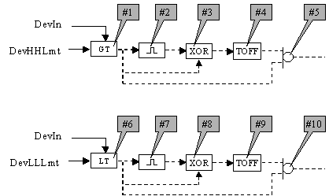

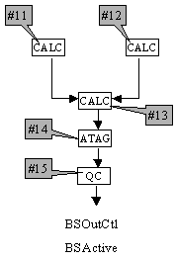

原子编号 | 原子种类 | 功 能 说 明
#1 | GT | 判正偏差
#2 | EDGERISE | 延迟0.5s
#3 | XOR | 0=输出正偏差Bias，1=输出正偏差SP
#4 | TOFF | 0=正偏差BS不动作，1=正偏差BS动作
#5 | OR | 0=计算正偏差BS输出，1=停止计算正偏差BS输出
#6 | LT | 判负偏差
#7 | EDGERISE | 延迟0.5s
#8 | XOR | 0=输出负偏差Bias，1=输出负偏差SP
#9 | TOFF | 0=负偏差BS不动作，1=负偏差BS动作
#10 | OR | 0=计算负偏差BS输出，1=停止计算负偏差BS输出
#11 | CALC | 计算正偏差BS动作值
#12 | CALC | 计算负偏差BS动作值
#13 | CALC | 计算BS输出值
#14 | ATAG | 类型转换
#15 | QUALFRCE | 质量强制

（1）#11 CALC原子的计算内容

I/O | 信号内容及计算公式 | 说 明
InA | ../#5.Out | 1=停止正偏差计算
InB | ..ActOut | PID输出
InC | ..BSHiSP | BS正偏差SP值
InD | ..BSHiBias | BS正偏差Bias值
InE | ../#3.Out | 0=输出Bias，1=输出SP
InF | ..BSType | 0=绝对型，1=相对型
Out | Y4+Y5 | 输出正偏差的Bias或SP
Y1 | （B8（1-A）+Y6*A）*F | 计算PID输出值
Y2 | Y1+C | 计算正偏差的SP输出值
Y3 | Y2-D | 计算正偏差的Bias输出值
Y4 | Y2*E | 输出正偏差的SP输出值
Y5 | Y3*（1-E） | 输出正偏差的Bias输出值
Y6 | Y1 | PID输出值寄存

（1）#12 CALC原子的计算内容

I/O | 信号内容及计算公式 | 说 明
InA | ../#10.Out | 1=停止负偏差计算
InB | ..ActOut | PID输出
InC | ..BSLoSP | BS负偏差SP值
InD | ..BSLoBias | BS负偏差Bias值
InE | ../#8.Out | 0=输出Bias，1=输出SP
InF | ..BSType | 0=绝对型，1=相对型
Out | Y4+Y5 | 输出负偏差的Bias或SP
Y1 | （B8（1-A）+Y6*A）*F | 计算PID输出值
Y2 | Y1+C | 计算负偏差的SP输出值
Y3 | Y2-D | 计算负偏差的Bias输出值
Y4 | Y2*E | 输出负偏差的SP输出值
Y5 | Y3*（1-E） | 输出负偏差的Bias输出值
Y6 | Y1 | PID输出值寄存

（1）#13 CALC原子的计算内容

I/O | 信号内容及计算公式 | 说 明
InA | ../#11.Out | 正偏差BS输出值
InB | ../#12.Out | 负偏差BS输出值
InC | ../#4.Out | 正偏差BS动作
InD | ../#9.Out | 负偏差BS动作
InE
InF
Out | A*C+B*D | 输出BS动作值
Y1 | C|D | BS动作
Y2
Y3
Y4
Y5
Y6

测试、存在问题及后继修改说明
在虚拟DPU中进行了测试，功能符合设计要求。

MAX-1000+Plus DPU4E
宏模块分子使用说明

PID_BASIC0，PID_BASIC1

模块名称： | PID_BASIC0，PID_BASIC1
模块功能： | PID分子

1.功能说明
有2个分子（PID-BASIC0和PID-BASIC1），其中的区别在于PID-BASIC0无PV TRACK功能，PID-BASIC1有PV TRACK功能。
其他功能包括：
- 偏差速率监视功能，当偏差速率大于某个设定值时，PID切手动，同时产生DevHold报警。
- 有迫降功能
- 有前馈功能
- 有预置（PRESET）功能，即当GoPreset信号为1时，回路切手动，输出强制到某个预先设定的值。
- 当PV信号的质量码为BAD时，强制切手动。
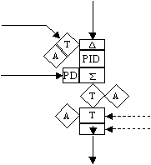

2.接口说明
Input
Attribute | Data Type | Default Value | Description
PVCtl | Complex |  | PV输入
RSPCtl | Complex |  | RSP输入
SetMan | Boolean | 0 | 1=强制切手动
FrcbkIn | Complex |  | 跟踪输入
DecOvrd | Boolean | 0 | （4）1=迫降
FFInCtl | Complex |  | 前馈输入
GoPreset | Boolean | 0 | 1=输出强制到预置值
RstDevHold | Boolean | 0 | 复位DevHold信号

Output
Attribute | Data Type | Default Value | Description
OutCtl | Complex |  | PID输出控制
OutValue | Float |  | PID输出显示
DevValue | Float |  | 偏差显示
WSPValue | Float |  | 设定值显示
SPFrcbkOut | Complex |  | 跟踪输出
DevHold | Boolean |  | （3）偏差速率报警保持

Parameter
Attribute | Data Type | Default Value | Description
PIDGap | Float | 0 | PID死区
DecRateLmt | Float | -5 | 输出下降速率限制
DevHHLmt | Float | 1E+10 | 偏差报警上上限值
DevHiLmt | Float | 1E+10 | 偏差报警上限值
DevLLLmt | Float | -1E+10 | 偏差报警下下限值
DevLoLmt | Float | -1E+10 | 偏差报警下限值
DevRateLmt | Float | 1E+10 | 偏差速率报警值
IncRateLmt | Float | 5 | 输出上升速率限制
InitACMode | Boolean | 0 | （1）SP初始状态：0 = Auto，1 = Case
InitAMMode | Boolean | 0 | （1）PID初始状态：0 = Man， 1 = Auto
MaxOutRng | Float | 100 | （2）输出上限限幅
MinOutRng | Float | 0 | （2）输出下限限幅
PIDActType | Enum | 0 | 正反作用：0 = 正作用， 1 = 反作用
PropGain | Float | 1 | 比例增益
RateTime | Float | 0 | 微分时间
Reset | Float | 0 | 积分系数
FFPropGain | Float | 0 | 前馈比例增益
FFRateTime | Float | 0 | 前馈微分时间
MVPreset | Float | 0 | 输出预置值
OutHiRng | Float | 100 | (5)输出量程上限
OutLoRng | Float | 0 | (5)输出量程下限
SPHiRng | Float | 100 | (5)SP量程上限
SPLoRng | Float | 0 | (5)SP量程下限
DevTagName | Text |  | （4）偏差报警位号

Command
Attribute | Data Type | Default Value | Description
LSPTarget | Float |  | 就地设定值
OPAutoCase | Boolean |  | 自动/串级切换：0=自动，1=串级
OPAutoMan | Boolean |  | 手动/自动切换：0=手动，1=自动
OPTarget | Float |  | 手动输出值
OPTarget | Float |  | 增量形手动输出值

Status
Attribute | Data Type | Default Value | Description
ACCode | Boolean |  | 自动/串级状态：0=自动，1=串级
AMCode | Boolean |  | 手动/自动状态：0=手动，1=自动
DevAlmCode | Float |  | 偏差报警状态：0=正常，6=低报，7=高报，8=低低报，9=高高报
注意事项：
- 所谓初始状态是指在DPU下装后的初始状态。
- 输出限位仅在自动情况下起作用，手动时不起作用。
- 偏差速率报警带保持功能，可用RstDevHold进行复位，RstDevHold信号要求是脉冲信号。
- 迫降的优先级高于手动。
- 这4个参数是B版新加的。偏差报警优先级为3。

3.模块组成说明
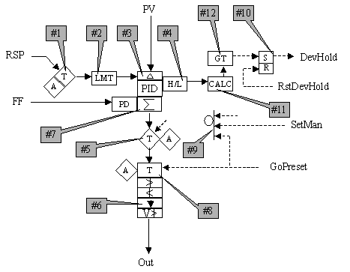

原子编号 | 原子种类 | 功 能 说 明
#1 | AUTOMAN | 内/外给定切换
#2 | LIMITER | PID设定值
#3 | PID | PID
#4 | ATAG | 偏差报警
#5 | AUTOMAN | 手/自动切换
#6 | LIMITER | 输出
#7 | FEEDFWD | 前馈控制
#8 | CTLSEL | 预置切换
#9 | OR | 强制切手动逻辑
#10 | SETDOM | 偏差速率报警保持
#11 | CALC | 计算偏差速率
#12 | GT | 偏差速率报警

4.测试、存在问题及后继修改说明

MAX-1000+Plus DPU4E
宏模块分子使用说明

PI_BLEND

模块名称： | PI_BLEND
模块功能： | 对偏差积分进行控制的PID分子

功能说明
PI_Blend模块在化工生产用得比较多，用于调节各种成分的配比（Blend是混合的意思）。它不仅对某个瞬间的偏差进行比例调节，还对偏差的积分进行PI调节，使在某个时间段内的偏差为0。

PI_Blend还具有以下功能:
- 强制复位偏差积分值。
- 选择是否需要PV Track，如果要求PV Track，当回路切手动时，同时自动复位偏差积分值。
- 强制切手动。
- 偏差速率监视功能，当偏差速率大于某个设定值时，PID切手动，同时产生DevHold报警，该功能在手动时不起作用。
- 当PV信号的质量码比规定的要求低时，输出一个InBadQual信号，根据组态要求产生相应的动作（如切手动等）。

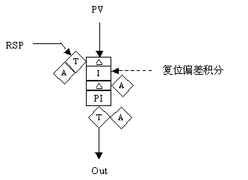

接口说明
Input
Attribute | Data Type | Default Value | Description
PVCtl | Complex |  | PV输入
RSPCtl | Complex |  | RSP输入
FrcbkIn | Complex |  | 跟踪输入
SetMan | Boolean | 0 | 1=强制切手动
DevOvrd | Boolean | 0 | 1=迫降

Output
Attribute | Data Type | Default Value | Description
OutCtl | Complex |  | PI控制输出
CmltDev | Float |  | 偏差积分值显示
DevValue | Float |  | 瞬时偏差显示
OutValue | Float |  | 输出显示
WSPValue | Float |  | SP显示
PVValue | Float |  | PV显示
SPFrcbkOut | Complex |  | 跟踪输出
DevHold | Boolean |  | 偏差速率报警保持
InBadQual | Boolean |  | PV质量码低于指定要求

Parameter
Attribute | Data Type | Default Value | Description
DecRateLmt | Float | -5 | 减输出速率限制值
DevHHLmt | Float | 1E+10 | 偏差上上限报警值
DevHiLmt | Float | 1E+10 | 偏差上限报警值
DevLLLmt | Float | -1E+10 | 偏差下下限报警值
DevLoLmt | Float | -1E+10 | 偏差下下限报警值
DevRateLmt | Float | 1E+10 | （2）偏差速率报警值
IncRateLmt | Float | 5 | 增输出速率限制值
InitACMode | Float | 0 | （1）初始A/C模式，0=自动，1=串级
InitAMMode | Boolean | 0 | （1）初始A/M模式，0=手动，1=自动
InitLSP | Float |  | （1）初始LSP值
InitTarget | Float | 0 | （1）初始输出值
EnablePVTrk | Boolean | 0 | （6）1=允许PV Track
MaxOutRng | Boolean | 100 | 输出上限限幅值
MinOutRng | Boolean | 0 | 输出下限限幅值
CtlAction | Boolean | 0 | 0=正作用，1=反作用
CmltPropGain | Float | 1 | 偏差积分调节器比例增益
CmltReset | Float | 1 | 偏差积分调节器积分常数
PVPropGain | Float | 1 | PV调节器比例增益
OutHiRng | Float | 100 | 输出量程上限
OutLoRng | Float | 0 | 输出量程下限
SPHiRng | Float | 100 | SP量程上限
SPLoRng | Float | 0 | SP量程下限
CmltDevTagName | Text |  | （3）偏差报警位号
AutoRqdQual | Enum | 2 | （4）对PV信号的质量要求：0=至少是好的，1=至少是可信的，2=至少是手动的，3=所有条件
CmltTimeBase | Enum | 0 | （5）积分的时间单位：0=秒，1=分钟，2=小时，4=天

Command
Attribute | Data Type | Default Value | Description
LSPTarget | Float |  | 就地设定值
OPTarget | Float |  | 手动输出值
OPTargetIncr | Float |  | 增量型手动输出值
OPAutoMan | Boolean |  | 0=切手动，1=切自动
OPAutoCase | Boolean |  | 0=切自动，1=切串级
RstDevHold | Boolean |  | （2）1=复位DevHold信号
RstCmlt | Boolean |  | 复位偏差积分值
StartCmlt | Boolean |  | 恢复偏差积分

Status
Attribute | Data Type | Default Value | Description
ACMode | Boolean |  | 0=自动，1=串级
AMMode | Boolean |  | 0=手动，1=自动
DevAlmCode | Enum |  | 偏差报警状态：0=正常，6=低报，7=高报，8=低低报，9=高高报

注意事项：
- 初始状态指DPU下装时的状态。
- 瞬时偏差速率报警带保持功能，可用RstDevHold进行复位。
- 偏差报警优先级为3。
- AutoRqdQual表示PV信号的质量码至少要满足指定条件，此时InBadQual输出为0。否则输出为1，注意当输出为1时，PID运算已经处于停止状态，但AMMode仍然处于自动状态（Manual Override即假自动），如果要求将PID分子也切为手动，可以将InBadQual信号接到SetMan输入。
- CmltTimeBase必须与PV信号的时间单位相一致（是公斤/分还是公斤/小时）。

模块组成说明
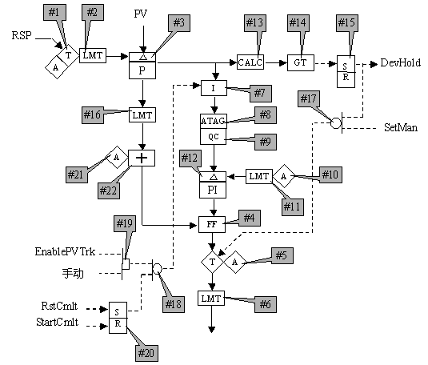

原子编号 | 原子种类 | 功 能 说 明
#1 | AUTOMAN | 自动/串级切换
#2 | LIMITER | WSP输出
#3 | PID | PV 比例运算
#4 | FEEDFWD | P+PI调节
#5 | AUTOMAN | 手动/自动切换
#6 | LIMITER | 控制输出
#7 | TOTL | 偏差积分
#8 | ATAG | 偏差积分报警，类型转换
#9 | QUALFRCE | 质量强制
#10 | AUTOMAN | 偏差积分的设定值（永远为0）
#11 | LIMITER | 偏差积分设定输出
#12 | PID | 偏差积分PI调节
#13 | CALC | 偏差速率计算
#14 | GT | 偏差速率报警
#15 | SETDOM | 偏差速率报警保持
#16 | LIMIT | 比例调节输出类型转换
#17 | OR | 切手动逻辑
#18 | OR | 偏差积分复位逻辑
#19 | AND | 偏差积分复位逻辑
#20 | NODOM | 偏差积分复位逻辑
#21 | ATAG | 比例偏置
#22 | CTLADD | 比例偏置

测试、存在问题及后继修改说明
在虚拟DPU上进行了测试，功能符合要求。

MAX-1000+Plus DPU4E
宏模块分子使用说明

PID_SampleExt

模块名称： | PID_SampleExt
模块功能： | 采样PID扩展模块

功能说明
对于具有大死区时间（L）、大滞后（T）特点的对象（见图一），采样PI调节（Sample PI）是一种有效的控制方法。它采用一种类似人工操作的“调调看看”的方法，将控制分为2个阶段：一个称为控制周期（Tc），一个称为保持周期（Th）。在控制周期内，调节器（这时采用PI调节，不可采用PID调节），按照偏差进行调节；在保持周期内，输出保持不变，直至下一个控制周期的到来（见图二）。Tc+Th称为采样周期（Ts）。
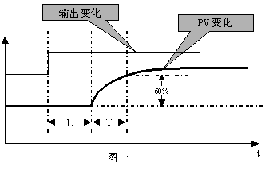

在DPU4E上实现采样PI调节由2个宏模块组成：1个是普通的PID宏模块（PID_BASE2, PID_AOCom或PID_PATCom），注意要将其中RateTime置为0！另一个是这里介绍的采样PI扩展模块PID_SampleExt。2个模块的连接方式见图三。
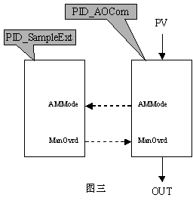

PID_SampleExt实际上产生一个时间序列脉冲，控制PID的手动超弛输入（ManOvrd），当输出为0时，进行正常的PI调节（即Tc周期）；当输出为1时，输出不变（即Th周期）。当PI调节器切手动（AMMode=0）时，采样功能不起作用。同样可以人为地暂停采样功能、执行连续调节，以方便调试。

Ts和Tc的确定方法
若对象的死区时间为L、滞后时间为T，则：
采样周期： Ts = L + T *（2~3）
控制周期： Tc = Ts / 10
注意：Ts表示在输出变化时，PV值达到稳定值所需要的时间（这种方法由称为内扰）。同样主要外扰也有一个最小时间常数Tn。当Tn小于Ts时，这个扰动是不可克服的，所以Ts还要同时满足以下条件：
Ts 小于等于 Tn / 5

接口说明
Input
Attribute | Data Type | Default Value | Description
AMMode | Boolean | 0 | PID运行方式：0=手动，1=自动

Output
Attribute | Data Type | Default Value | Description
ManOvrd | Boolean |  | 0=控制周期，1=保持周期
CtlTimeRmg | Float |  | 控制周期剩余时间
SmplTimeRmg | Float |  | 采样周期剩余时间

Parameter
Attribute | Data Type | Default Value | Description
Enable | Boolean | 0 | 0=Disable，1=Enable
CtlTimeSP | Float | 3 | （1）控制周期时间设定
SmplTimeSP | Float | 30 | （1）采样周期时间设定

注意事项：
- CtlTimeSP必须小于SmplTimeSP。

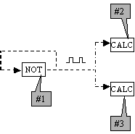模块组成说明

原子编号 | 原子种类 | 功 能 说 明
#1 | NOT | 1s脉冲信号
#2 | CALC | 采样周期计算
#3 | CALC | 控制周期计算

（1）#2 CALC原子的计算内容
I/O | 信号内容及计算公式 | 说 明
InA | ..AMMode | 0=手动，1=自动
InB | ..Enable | 0=Disable，1=Enable
InC | ../#1.Out | 1s脉冲输入
InD | ..SmplTimeSP | 采样周期时间设定
InE
InF
Out
Y1 | A*B | 1=允许进行计算
Y2 | (Y6+C)*Y1*Y5 | 脉冲计数
Y3 | D-Y2 | 采样周期剩余时间
Y4 | MAX(Y3,0,0) | 采样周期剩余时间（防止出现负数）
Y5 | RUP(Y4/D) | 0=采样时间到
Y6 | Y2 | 计数寄存

（2）#3 CALC原子的计算内容

I/O | 信号内容及计算公式 | 说 明
InA | ..CtlTimeSP | 控制周期设定
InB | ../#2.Y2 | 脉冲计数
InC
InD
InE
InF
Out | 1-Y3 | NOT Y3，ManOvrd输出
Y1 | A-B | 控制周期剩余时间
Y2 | MAX(Y1,0,0) | 控制周期剩余时间，防止出现负数
Y3 | RUP(Y2/A) | 0=控制周期时间到
Y4
Y5
Y6

测试、存在问题及后继修改说明
在虚拟DPU上进行了测试，功能满足设计要求。

MAX-1000+Plus DPU4E
宏模块分子使用说明

PDTable Pd表专用积分模块

模块名称： | PDTable
模块功能： | Pd表专用积分模块

1. 功能说明
根据金山的特殊要求编制的流量积算模块，它具有以下功能：
- 按一定的时间间隔积分，需要输出上次的积分值和本次的积分值。
- 手动复位时，本次的积分值和上次的积分值同时清零。

2.接口说明
Input
Attribute | Data Type | Default Value | Description
PVIn | Float | 0 | 瞬时流量输入
TimeOn | Boolean | 0 | 定时复位脉冲
ManReset | Boolean | 0 | 手动复位脉冲

Output
Attribute | Data Type | Default Value | Description
TotalOut | Float |  | 本次积分输出
LastTotal | Float |  | 上次积分输出

Parameter
Attribute | Data Type | Default Value | Description
K | Float | 1 | 积分系数
MaxLimit | Float | 1E+10 | 最大积分值
MinQual | Enum | 2 | 对输入信号的最低质量要求
QualActn | Enum | 0 | （1）当输入信号的质量低于指定要求时，需要采取的动作
TimeBase | Enum | 0 | （2）积分时间基
ZeroCutOff | Float | 0 | 小信号切除值

Status
Attribute | Data Type | Default Value | Description
QualActnActv | Boolean |  | 输入信号的质量质量低于指定要求
注意事项：
- QualActn定义如下：
- 积分复零
- 采用最后有效值
- 输出保持不变
- 时间基必须与瞬时流量的单位一致，定义如下：
- 秒
- 分
- 小时
- 天

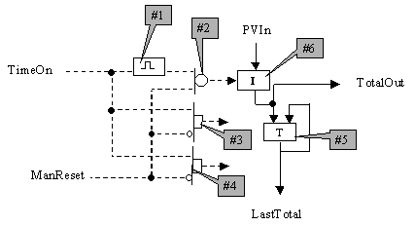模块组成说明

原子编号 | 原子种类 | 功 能 说 明
#1 | EDGEFALL | 产生延迟触发信号
#2 | OR | 积分复位逻辑
#3 | AND | 切换和手动复位逻辑
#4 | AND | 切换和手动复位逻辑
#5 | ADD | 定时切换
#6 | TOTAL | 积分

测试、存在问题及后继修改说明

MAX-1000+Plus DPU4E
宏模块分子使用说明

FuncBias带手动偏置的折线表

模块名称： | FuncBias
模块功能： | 带手动偏置的折线表

1.功能说明
将折线表（FUNCGEN）和加法（CTLADD）拼装在一起。
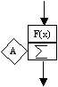

2.接口说明
Input
Attribute | Data Type | Default Value | Description
InCtl | Complex |  | 输入信号
FrcbkIn | Complex |  | 跟踪输入
ManBias | Float | 0 | 手动偏置值

Output
Attribute | Data Type | Default Value | Description
OutCtl | Complex |  | 输出信号
Out | Float |  | 输出显示
FrcbkOut | Complex |  | 跟踪输出

Parameter
Attribute | Data Type | Default Value | Description
HiRng | Float | 100 | 输出量程上限
LoRng | Float | 0 | 输出量程下限
X1 | Float | 0 | 第1点X座标
Y1 | Float | 0 | 第1点Y座标
X2 | Float | 10 | 第2点X座标
Y2 | Float | 10 | 第2点Y座标
X3 | Float | 20 | 第3点X座标
Y3 | Float | 20 | 第3点Y座标
X4 | Float | 30 | 第4点X座标
Y4 | Float | 30 | 第4点Y座标
X5 | Float | 40 | 第5点X座标
Y5 | Float | 40 | 第5点Y座标
X6 | Float | 50 | 第6点X座标
Y6 | Float | 50 | 第6点Y座标
X7 | Float | 60 | 第7点X座标
Y7 | Float | 60 | 第7点Y座标
X8 | Float | 70 | 第8点X座标
Y8 | Float | 70 | 第8点Y座标
X9 | Float | 80 | 第9点X座标
Y9 | Float | 80 | 第9点Y座标
X10 | Float | 90 | 第10点X座标
Y10 | Float | 90 | 第10点Y座标
X11 | Float | 100 | 第11点X座标
Y11 | Float | 100 | 第11点Y座标
注意事项：

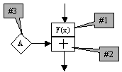3.模块组成说明

原子编号 | 原子种类 | 功 能 说 明
#1 | FUNCGEN | 折线表
#2 | CTLADD | 偏置计算
#3 | ATAG | 类型转换

测试、存在问题及后继修改说明
在虚拟DPU上进行了测试，功能符合要求。

PID_TPExt时间比例PID扩展模块
模块名称： | PID_TPExt
模块功能： | 时间比例PID扩展模块

1. 功能说明
时间比例PID在加热系统使用比较多，它采用1点开关量输出，通过改变ON/OFF时间比例（即占空比）的方法，来达到连续调节的功能。见图一：
ON/OFF周期
ON/OFF周期
ON/OFF周期
0%
100%
50%
图一
任何带AO输出
的模块
PVInCtl

OutValue
PID_TPExt模块是一个附加的模块，将它连接在AO型输出模块的输出端，就可以自动将0~100%模拟控制信号，转换成0~100%占空比的开关量输出。最小步长为0.1秒。其连接方法见图二：
PID_TPExt
In
Out

2.接口说明
Input
Attribute | Data Type | Default Value | Description
In | Float |  | 0~100%输入信号

Output
Attribute | Data Type | Default Value | Description
Out | Boolean |  | 开关量输出
TimeRmg | Float |  | 剩余时间

Parameter
Attribute | Data Type | Default Value | Description
Period | Float | 10 | （1）ON/OFF周期

注意事项：
- ON/OFF周期以秒为单位，最小步长为0.1秒。这个算法要求将TimeBase设为High（即100ms执行一次）。

3.模块组成说明
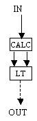

原子编号 | 原子种类 | 功 能 说 明
#1 | CALC | 计算占空比
#2 | LT | 开关量输出

（1）#1 CALC原子的计算内容

I/O | 信号内容及计算公式 | 说 明
InA | ..In | 0~100%模拟量输入
InB | ..Period | ON/OFF周期
InC
InD
InE
InF
Out
Y1 | B*10 | 将ON/OFF周期转换为100ms为单位
Y2 | Y1*A/100 | 计算占空比
Y3 | (Y6+1)*(1-Y4) | 循环计时
Y4 | RDN(Y3/Y1) | 1=ON/OFF计数时间到
Y5 | Y1-Y3 | 计算剩余时间
Y6 | Y3 | 计时寄存

4.测试、存在问题及后继修改说明
在虚拟DPU上进行了测试，功能符合设计要求。

MAX-1000+Plus DPU4E
宏模块分子使用说明

Totalizer流量积算

模块名称： | Totalizer
模块功能： | 流量积算

1.功能说明
在原有的积算原子上增加了手动复位功能。

2.接口说明
Input
Attribute | Data Type | Default Value | Description
In | Float | 0 | 瞬时流量输入

Output
Attribute | Data Type | Default Value | Description
Out | Float |  | 流量积算输出

Parameter
Attribute | Data Type | Default Value | Description
MinQuaL | Enum | 1 | 对输入信号的质量要求
TimeBase | Enum | 0 | 积算时间单位：0=秒，1=分钟，2=小时，3=天，4=周
ZeroCuTOff | Float | 0 | 小信号切除值

Command
Attribute | Data Type | Default Value | Description
Reset | Boolean |  | 1=复位积算

注意事项：

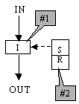3.模块组成说明

原子编号 | 原子种类 | 功 能 说 明
#1 | TOTAL | 流量积算
#2 | NODOM | 产生复位信号

4.测试、存在问题及后继修改说明
在虚拟DPU上进行了测试，功能符合设计要求。

